EXCELENTÍSSIMO(A) SENHOR(A) DOUTOR(A) JUIZ(A) ELEITORAL DA 07ª ZONA – MAMANGUAPE, ESTADO DA PARAÍBA.

EDUARDO CARNEIRO DE BRITO, brasileiro, médico, casado, atual Deputado Estadual pela Paraíba, candidato a Prefeito em 2024 no Município de Mamanguape/PB, com candidatura devidamente registrada e deferida perante a Justiça Eleitoral, inscrito no CPF sob o nº 030.352.534-71, portador do RG nº 2.225.249 – SSP/PB, com endereço na Rua Antônio Pessoa de Vasconcelos, nº 156, Bairro Campo, Mamanguape, CEP: 58.280-000, email: eduardobrito40@gmail.com, através dos seus procuradores e advogados adiante assinados, constituídos nos termos da procuração em anexo (DOC. 01), vem, respeitosamente, perante Vossa Excelência, com fundamento no art. 22 da Lei Complementar nº 64/90 c/c o art. 73, da Lei nº 9.504/97, propor AÇÃO DE INVESTIGAÇÃO JUDICIAL ELEITORAL em face de 1) MARIA EUNICE DO NASCIMENTO PESSOA, brasileira, Prefeita do Município de Mamanguape/PB, portadora do RG nº 121.082 – SSP/PB, inscrita no CPF sob o nº 094.468.774-15, com endereço na Rua João Maranhão, nº 36, Bairro Campo, Mamanguape/PB; de 2) JOAQUIM FERNANDES DE OLIVEIRA NETO, médico, Prefeito eleito de Mamanguape/PB, inscrito no CPF nº. 090.322.454-22, com endereço na Rua Escritor Lima Pinto, nº 200, Bairro Campo, podendo também ser encontrado na sede da Prefeitura Municipal de Mamanguape/PB, com endereço na Rua do Imperador, Centro, Mamanguape/PB; e de 3) ADJAMYLTON DE MEDEIROS PEIXOTO, brasileiro, empresário, Vice-Prefeito eleito de Mamanguape/PB, inscrito no CPF sob o nº 727.231.904-63, com endereço na Rua Senador Cunha de Vasconcelos, nº 274, Bairro Campo, Mamanguape/PB, estes últimos candidatos pela Coligação O TRABALHO SEGUE EM FRENTE (Partido Renovação Democrática - PRD, Partido Socialista Brasileiro - PSB, REPUBLICANOS - REPUBLICANOS, União Brasil – UNIÃO), estando todos os dados dos investigados também devidamente registrados perante essa Justiça Eleitoral, o que o faz expondo e requerendo o que segue:

DA LEGITIMIDADE ATIVA E DA TEMPESTIVIDADE DA PRESENTE AIJE.

Consoante estabelece o artigo 22, caput, da LC nº 64/1990, qualquer partido político, coligação, candidato ou Ministério Público Eleitoral poderá representar à Justiça Eleitoral, relatando fatos e indicando provas, indícios e circunstâncias e pedir abertura de investigação judicial para apurar uso indevido, desvio ou abuso do poder econômico ou do poder de autoridade, ou utilização indevida de veículos ou meios de comunicação social, em benefício de candidato ou de partido político.

Por outro lado, consoante entendimento do C. TSE, a data limite para a propositura da investigação judicial eleitoral é a diplomação dos eleitos:

“ELEIÇÕES 2018. AÇÃO DE INVESTIGAÇÃO JUDICIAL ELEITORAL. DECADÊNCIA. AJUIZAMENTO. AIJE. TERMO AD QUEM. DATA DA DIPLOMAÇÃO. OBSERVÂNCIA. ABUSO DE PODER ECONÔMICO. ART. 22 DA LEI COMPLEMENTAR 64/1990. CAPTAÇÃO E/OU GASTOS ILÍCITOS DE RECURSOS. ART. 30-A DA LEI 9.504/1997. CAPTAÇÃO ILÍCITA DE SUFRÁGIO. ART. 41-A DA LEI 9.504/1997. ARRECADAÇÃO E GASTOS POR MEIO DE CARTÕES BANCÁRIOS. DOAÇÃO FINANCEIRA REGISTRADA COMO ESTIMÁVEL EM DINHEIRO. ILICITUDE. IMPOSSIBILIDADE DE AFERIÇÃO DA MOVIMENTAÇÃO FINANCEIRA. DISTRIBUIÇÃO INDISCRIMINADA DE COMBUSTÍVEIS A ELEITORES. FIM DE CAPTAR–LHES O VOTO. JULGADA PROCEDENTE.
1. O termo final para propositura da AIJE, bem como para a emenda à sua inicial, é a data da diplomação dos eleitos (Precedentes TSE), não havendo, pois, falar-se em decadência.
2. Reconhece-se a possibilidade de processamento da AIJE por abuso de poder econômico ou político, prevista no art. 22 da Lei de Inelegibilidades, cumulada com captação e/ou gasto ilícitos de recursos e captação ilícita de sufrágio, descritas, respectivamente, nos artigos 30-A e 41-A da Lei das Eleições, porquanto os pedidos são compatíveis entre si, a competência para deles conhecer reside sob a mesma Relatoria e há adequação entre os pedidos e o tipo de procedimento, nos termos do art. 327 do Código de Processo Civil.
3. Caracterizada a captação e/ou gasto ilícitos de recursos, uma vez que o descumprimento das regras relativas à utilização de recursos do FEFC, evidenciada pela má gestão dos recursos públicos, impossibilitou a aferição pela Justiça Eleitoral da correta destinação dos recursos provenientes do Erário, inquinando de ilicitude os atos perpetrados pelo investigado, violadores dos bens jurídicos tutelados pelo art. 30-A da Lei das Eleições.
4. No que tange à captação ilícita de sufrágio, considerando que as provas dos autos confirmaram que houve distribuição indiscriminada de combustíveis a eleitores, torna-se inconteste, ainda que implicitamente, o fim de captar–lhes o voto, caracterizando o ilícito eleitoral descrito no art. 41–A da Lei das Eleições.
5. Constatou-se uso excessivo durante a campanha de recursos de valor econômico, buscando beneficiar candidato, afetando, assim, a normalidade e a legitimidade das eleições, de modo a caracterizar a prática de abuso de poder econômico, tal como prescreve o art. 22, XIV, da Lei Complementar 64/1990.
6. Presente a justa causa para a aplicação da grave sanção de cassação do diploma de suplente conferido ao investigado. Aplicação da sanção de inelegibilidade pelo prazo de 8 (oito) anos. Condenação ao pagamento de multa, no valor de R$ 5.000,00 (cinco mil reais).
7. AÇÃO DE INVESTIGAÇÃO JUDICIAL ELEITORAL JULGADA PROCEDENTE” (TRE/GO - AIJE nº 0603707-39.2018.6.09.0000 – Relatora: Desembargadora Amélia Martins de Araújo – j. 05/09/2022 – grifamos).

Preenchidos, portanto, os requisitos legais da legitimidade ativa e da tempestividade, devendo a presente ação de investigação judicial eleitoral ter a sua tramitação legal, para, ao final, ser julgada totalmente procedente.

SINOPSE DOS FATOS.

O Tribunal de Contas do Estado da Paraíba noticiou, de forma exaustiva, que os municípios paraibanos contrataram em 2024, excessivamente, servidores temporários, gerando, além de consequências administrativas, cíveis e penais, implicações ELEITORAIS, provocando tais condutas grave desequilíbrio no pleito.

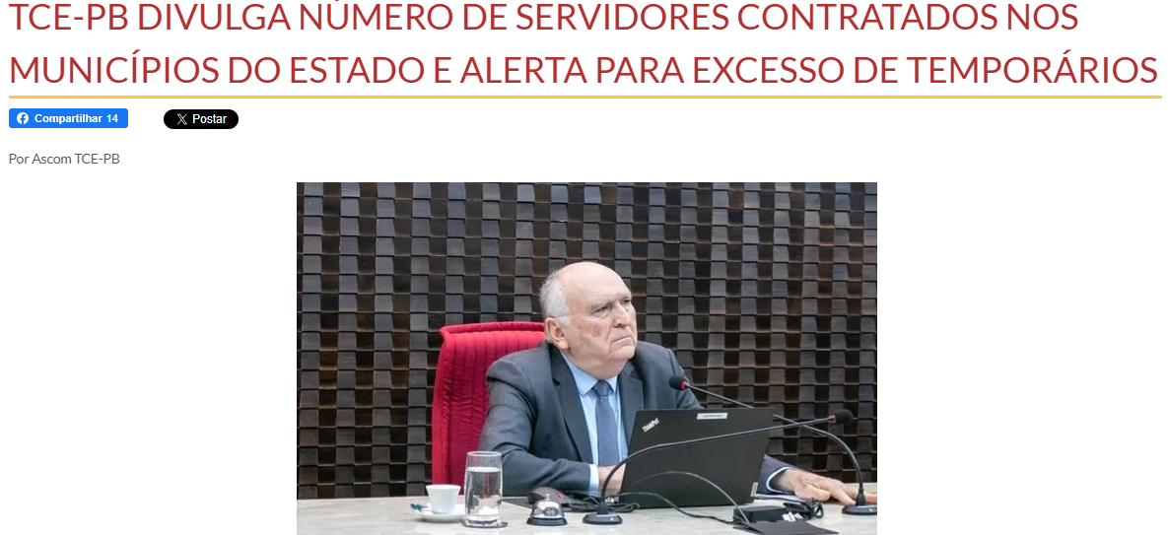

E com a atual gestão de Mamanguape/PB, exercida pela primeira investigada, não foi diferente, tendo a Prefeita, na ânsia de eleger o segundo e o terceiro investigados, respectivamente, Prefeito e Vice-Prefeito de Mamanguape/PB, contratado servidores, com intuito eleitoreiro, de forma desproporcional e arbitrária, mesmo após vários alertas do TCE/PB.

Consoante será exaustivamente demonstrado adiante, quando comparados o ano eleitoral com os exercícios anteriores, percebe-se um aumento vertiginoso de, pelo menos, 393 (TREZENTOS E NOVENTA E TRÊS) NOVOS CONTRATADOS POR EXCEPCIONAL INTERESSE PÚBLICO NESTE ANO DE 2024.

Não bastasse isso, os gastos com os serviços de terceiros pessoas físicas (chamado elemento 36), cresceu, no ano eleitoral, excessivos 127,92%, aumentando de R$ 7.990.356,30 (sete milhões, novecentos e noventa mil, trezentos e cinquenta e seis reais e trinta centavos), em 2023, para R$ 10.221.369,37 (dez milhões, duzentos e vinte e um mil reais, trezentos e sessenta e nove reais e trinta e sete reais) em 2024.

E não é só: comparando-se o período do microprocesso eleitoral entre os dois anos (2023 e 2024), também se constata um aumento impetuoso nos gastos com serviços de terceiros pessoas físicas, utilizados, por muitas gestões, para fugir dos percentuais referentes às contratações por excepcional interesse público. No Município de Mamanguape/PB, os gastos próximos ao pleito passaram de R$ 2.720.511,11 (dois milhões, setecentos e vinte mil reais, quinhentos e onze reais e onze centavos), para R$ 4.151.393,60 (quatro milhões, cento e cinquenta e um mil reais, trezentos e noventa e três reais e sessenta centavos), o que representa um aumento de 52,60%.

Para arrematar, percebe-se também que, em 2024 houve um acréscimo de 132 (cento e trinta e duas) novas nomeações em cargos comissionados.

Não bastasse tudo isso, a presente investigação judicial também denuncia a prática de abuso de poder econômico e político decorrente do aumento injustificado das doações aos eleitores, em troca de dividendos eleitorais. Basta dizer que tais doações, que nem de longe obedeceram a critérios proporcionais e legais e que influenciaram diretamente o resultado das eleições, cresceram, em 2024, até setembro, 299% (duzentos e noventa e nove por cento).

Preclaro, portanto, que a admissão de servidores com vínculo precário em ano eleitoral e o aumento de doações sem quaisquer critérios proporcionais e legais para a sua distribuição configuram condutas ilícitas que devem ser apreciadas sob a ótica dos abusos de poder político e econômico, previstos pelo artigo 22, da Lei Complementar nº 64/1990.

Outrossim, ainda constitui causa de pedir na presente investigação judicial eleitoral o fato de os investigados terem incorrido na conduta vedada consubstanciada no aumento com publicidade institucional em período vedado pela legislação, prevista pelo artigo 73, inciso VII, da Lei nº 9.504/1997.

A quebra da isonomia entre os candidatos e o comprometimento do pleito, além das gravidades das condutas, culminam na caracterização de abuso de poder político e econômico e na conduta vedada denunciada, atingindo-se, por fim, o bem jurídico tutelado pela norma, qual seja a normalidade e a legitimidade das eleições, o que deve ser prontamente repreendido pelo Poder Judiciário Eleitoral.

São os fatos.
PRELIMINARMENTE. DO HISTÓRICO DE CASSAÇÃO ELEITORAL DA ATUAL GESTORA DO MUNICÍPIO DE MAMANGUAPE/PB.

Antes de adentrarmos no mérito da presente demanda e demonstrar o abuso de poder político e econômico perpetrado pela atual gestão de Mamanguape/PB, que se utilizou de artifícios eleitoreiros ardis para eleger os seus sucessores, mister chamar a atenção para fatos relevantes, que demonstram os antecedentes de irregularidades perpetrados pela primeira investigada.

Consoante demonstram as notícias veiculadas pelos principais portais da imprensa paraibana, a primeira investigada já foi cassada pela Justiça Eleitoral por captação ilícita de votos, consubstanciada no OFERECIMENTO DE EMPREGOS, dinheiro, combustível e cachaça aos munícipes locais. Vejamos:

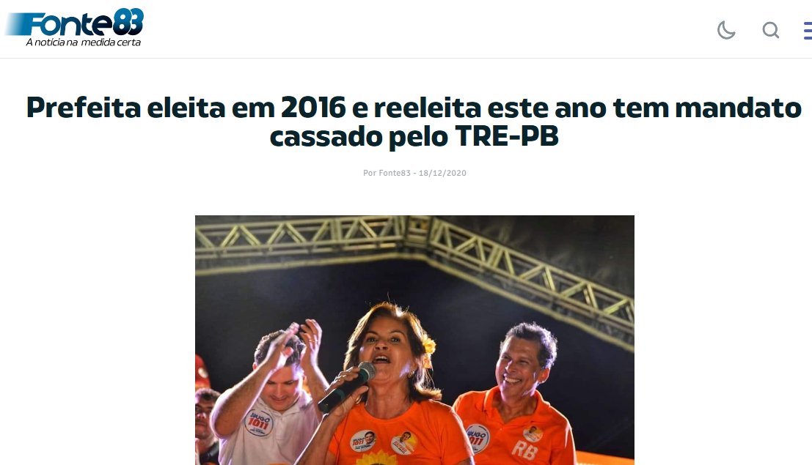
https://fonte83.com.br/prefeita-eleita-em-2016-e-reeleita-este-ano-tem-mandato-cassado-pelo-tre-pb/

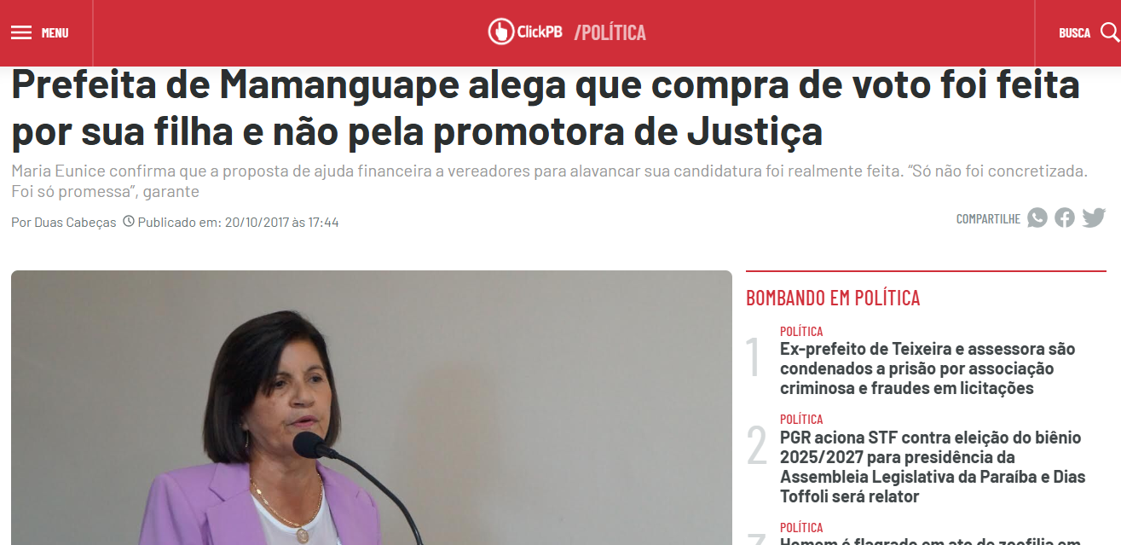

https://www.clickpb.com.br/politica/prefeita-de-mamanguape-alega-que-compra-de-voto-foi-feita-por-sua-filha-e-nao-pela-promotora-de-justica-229850.html

Logo, Excelência, a prática de ilícitos eleitorais não é novidade na vida política da primeira investigada, que, repita-se, restou condenada pela Justiça Eleitoral pela distribuição de benesses, incluindo empregos, aos cidadãos locais.

E tal condenação não serviu de lição, tendo em vista que no presente ano de 2024, a investigada manteve a nefasta prática de distribuição de benesses, no caso empregos públicos e doações e vantagens, em detrimento de dividendos eleitorais e apoio para os seus sucessores.

A) MÉRITO. DO ABUSO DOS PODERES ECONÔMICO E POLÍTICO PERPETRADO PELOS INVESTIGADOS. AUMENTO SUBSTANCIAL DAS CONTRATAÇÕES DURANTE O ANO ELEITORAL DE 2024. COMPROVAÇÃO DO VIÉS ELEITOREIRO. QUEBRA DA ISONOMIA ENTRE OS CANDIDATOS E O COMPROMETIMENTO DO PLEITO EM MAMANGUAPE/PB.

Consoante demonstram os documentos que seguem colacionados adiante, a atual gestora do município de Mamanguape/PB, ora investigada, com o escopo de eleger os seus sucessores, aqui também investigados, abusaram nas contratações realizadas durante o ano de 2024, aumentando também consideravelmente os gastos com serviços de terceiros pessoas físicas durante o microprocesso eleitoral, gerando grave desequilíbrio no pleito, que deve sofrer repreensão da justiça eleitoral especializada.

É importante salientar, Excelência, que nem mesmo os alertas emitidos pelo Tribunal de Contas da Paraíba (DOC. 02), que reforçavam expressamente a possibilidade de punição pela Justiça Eleitoral, foram suficientes para estancar os ímpetos dos investigados, que continuaram contratando por excepcional interesse público, atingindo a normalidade e a legitimidade das eleições.

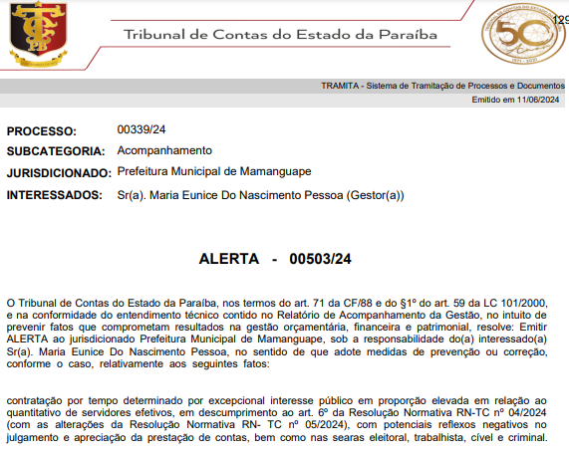

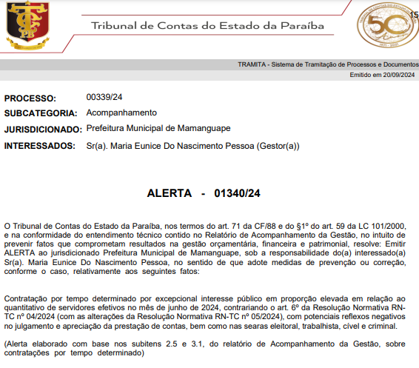
O demonstrativo que segue colacionado à presente investigação judicial eleitoral (DOC. 03) esclarece que, no ano eleitoral de 2024, a Prefeitura de Mamanguape/PB realizou 393 (trezentos e noventa e três) novos contratos por excepcional interesse público. Frise-se que, no ano de 2023 foram apenas 69 (sessenta e nove) novos contratos e em 2022 míseros 44 (quarenta e quatro).

Acrescente-se que, aproximando-se o pleito, a investigada contratou, só em julho de 2024, mesmo após alerta do Tribunal de Contas da Paraíba emitido em junho, 32 (trinta e dois) novos servidores temporários, o que se revela inadmissível.

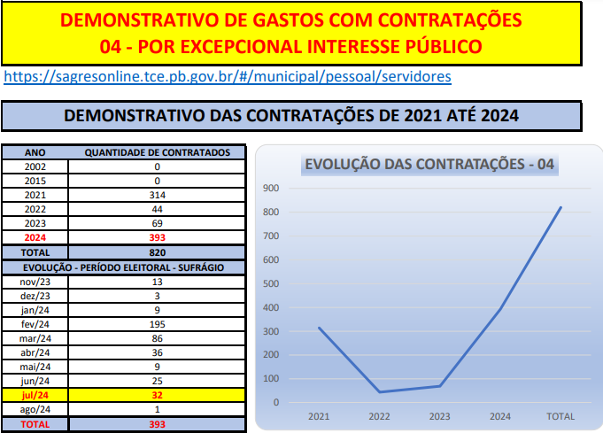

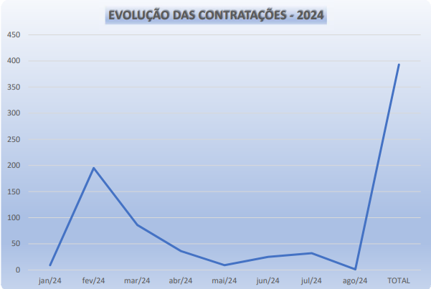

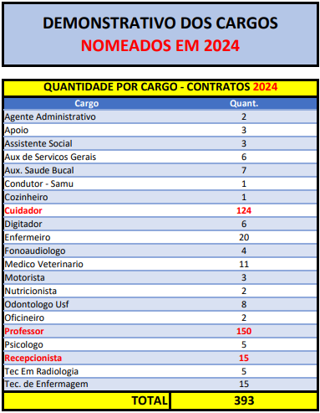

Tais contratações representaram, logicamente, um grave aumento nos gastos realizados pela Prefeitura Municipal de Mamanguape/PB. Basta dizer, Senhor(a) Julgador(a), que tais gastos subiram de R$ 11.401.687,43 (onze milhões, quatrocentos e um mil, seiscentos e oitenta e sete reais e quarenta e três centavos), em 2023, para R$ 14.249.021,19 (quatorze milhões, duzentos e quarenta e nove mil, vinte e um reais e dezenove centavos), em 2024, conforme documento que segue em anexo (DOC. 04). É de estarrecer!

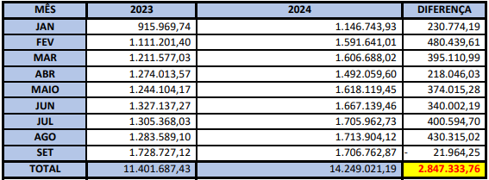
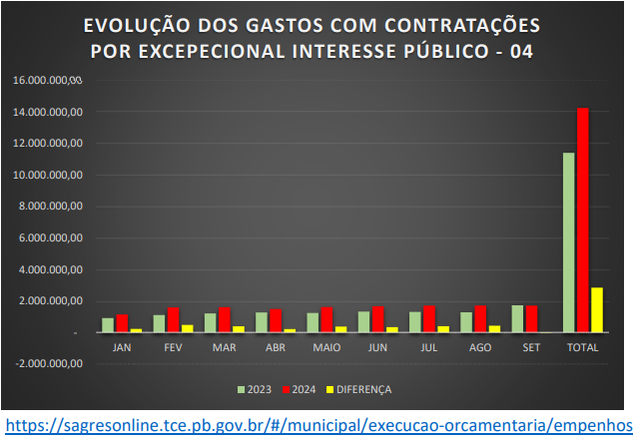
A gestão aumentou, então, Excelência, entre os meses comparativos de janeiro e setembro dos anos de 2023 e de 2024, além do número de novos contratados em 393 (trezentos e noventa e três), o valor exorbitante e desproporcional de 2.847.333,76 (dois milhões, oitocentos e quarenta e sete mil, trezentos e trinta e três reais e setenta e seis centavos) com o elemento de despesa 04 (contratação por excepcional interesse público).

O Presidente do Egrégio Tribunal de Contas da Paraíba enfatizou durante todo esse ano de 2024 que as contratações precárias realmente influenciam nos resultados das eleições, não tendo sido diferente em Mamanguape/PB:

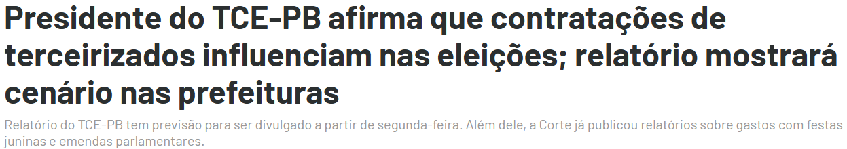
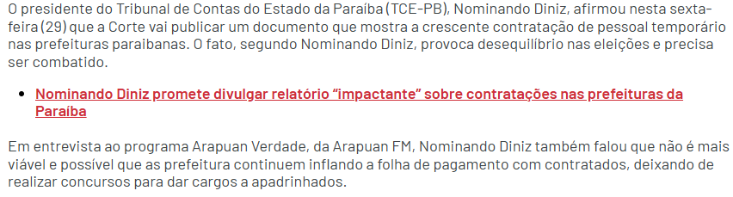
https://www.clickpb.com.br/politica/presidente-do-tce-pb-afirma-que-contratacoes-de-terceirizados-influenciam-nas-eleicoes-relatorio-mostrara-cenario-nas-prefeituras-688499.html

E não é só. Outro fato grave também marcou Mamanguape/PB no ano eleitoral de 2024, consubstanciado na evolução desproporcional de gastos com serviços de terceiros pessoas físicas (elemento de despesa nº 36 – DOC. 05), utilizado, com habitualidade mensal, para maquiar contratações temporárias.

Comparando-se os anos de 2023 e 2024, percebe-se que os gastos com essa prática, entre primeiro de janeiro e 04 de outubro de 2024, aumentaram, em média 127,92%. Saíram de R$ 7.990.356,30 (sete milhões, novecentos e noventa mil reais, trezentos e cinquenta e seis reais e trinta centavos), em 2023, para R$ 10.221.369,37 (dez milhões, duzentos e vinte e um mil reais, trezentos e sessenta e nove reais e trinta e sete centavos), em 2024.

Outrossim, durante o microprocesso eleitoral, quando comparados os anos de 2023 e 2024, o crescimento no percentual de gastos com tais serviços, que, repita-se, dissimula contratações de pessoas nas municipalidades, é ainda maior, tendo o aumento chegado a 72,34% em julho/2024, 31,54% em agosto/2024 e 58,25% em setembro/2024, apontando como média percentual de aumento no período de inadmissíveis 52,60%.

Ademais, comparando-se as quantidades de empenhos percebe-se, um aumento, em 2024, somente no período eleitoral, de 562 (quinhentos e sessenta e dois) novos empenhos, angariando eleitores e, logicamente, seus familiares. Saliente-se que, entre julho e 04 de outubro de 2023, 1.517 famílias teriam sido beneficiadas com tais contratações de serviços de terceiros. Já em 2024, durante o mesmo período e na véspera do pleito, o número aumentou para 2.079 famílias.

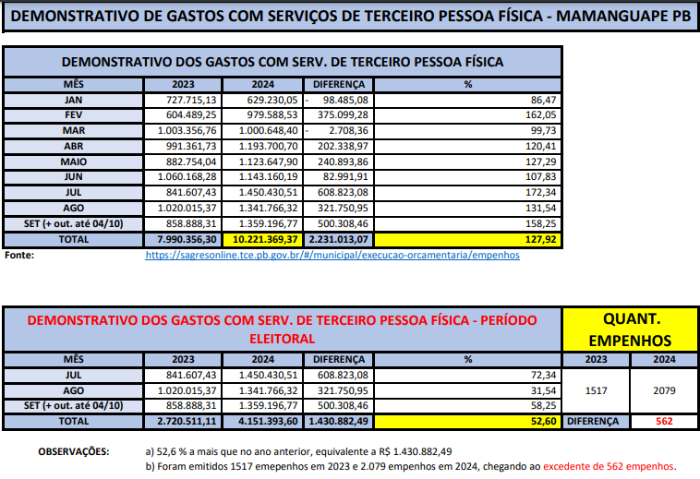

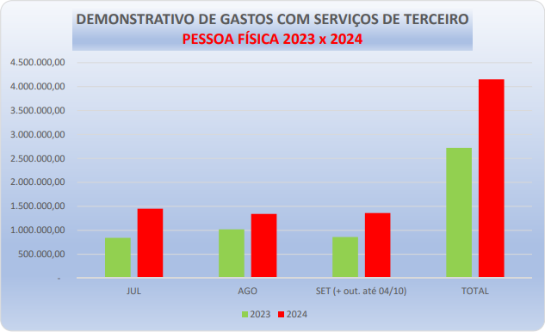
Para completar o flagrante abuso de poder econômico e político, ainda se constatou, em Mamanguape/PB, um aumento nas nomeações em cargos comissionados, o que reforça a necessidade de intervenção da justiça eleitoral.

Sim, Excelência, algumas municipalidades, a exemplo de Mamanguape/PB, tentando fugir da prática da conduta vedada estabelecida pelo artigo 73, inciso V, da Lei nº 9.504/1997, fizeram inúmeras nomeações em cargos comissionados, o que também reforça a necessidade de apuração sob o prisma do abuso de poder.

Basta dizer que, em 2024, a primeira investigada, na tentativa de eleger seus sucessores, apontados como beneficiários do abuso de poder, realizou 132 (cento e trinta e duas) novas nomeações em cargos comissionados (DOC. 06).

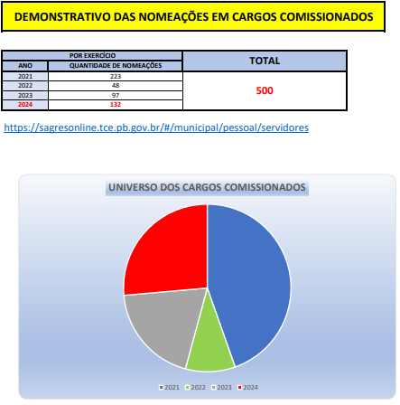

Destarte, quando somadas as arbitrariedades perpetradas pela atual gestão, para beneficiar seus sucessores, temos um aumento, em 2024, de, pelo menos, 1.087 (mil e oitenta e sete) novos contratados/beneficiários (393 contratados por excepcional interesse público + 562 novos empenhos de serviços de terceiros só no microprocesso eleitoral + 132 nomeados em cargos comissionados), que, somados aos seus familiares, podem acarretar em torno de 4.000 (quatro mil) votos a favor das candidaturas postas pela gestão.

Outra prova do inchaço da folha de pagamento é o (des)equilíbrio da quantidade de alunos x a quantidade de professores, porquanto, se considerarmos a demanda de alunos na rede municipal de ensino (7.125), dividido pela quantidade de colaboradores em sala de aula (575), chegamos ao resultado de 12,39 alunos por colaborador (DOC. 07), o que se revela indiscutivelmente desproporcional e deflagra a ocorrência do defeso abuso de poder.

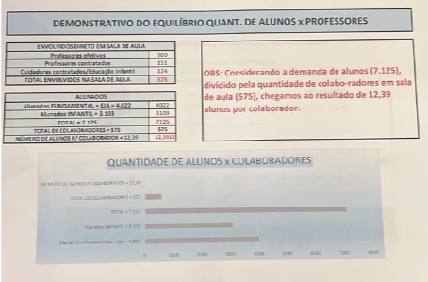

Configurado, portanto, o abuso de poder político e econômico nas eleições de 2024 no município de Mamanguape/PB.

A.1) MÉRITO. DA COMPROVAÇÃO DO VIÉS ELEITORAL NAS CONTRATAÇÕES/NOMEAÇÕES/SERVIÇOS DE TERCEIROS REALIZADOS PELO MUNICÍPIO DE MAMANGUAPE/PB NO ANO ELEITORAL.

Para demonstrar a conotação eleitoral das contratações/nomeações/serviços de terceiros, a parte investigante traz, como exemplo, a título de amostragem, o material que segue colacionado adiante (DOC. 08), de onde se percebe que pessoas que aderiam ou apoiavam a candidatura dos investigados eram nomeados e/ou gratificados em empregos no município.

Iniciando-se as aberrações eleitorais perpetradas pelos investigados, tem-se que a senhora Roseane Penedo foi nomeada, em 2024, como Coordenadora Pedagógica, sendo que a mesma é analfabeta e, na verdade, trabalha como merendeira na Escola Municipal Coronel Castor do Rêgo.


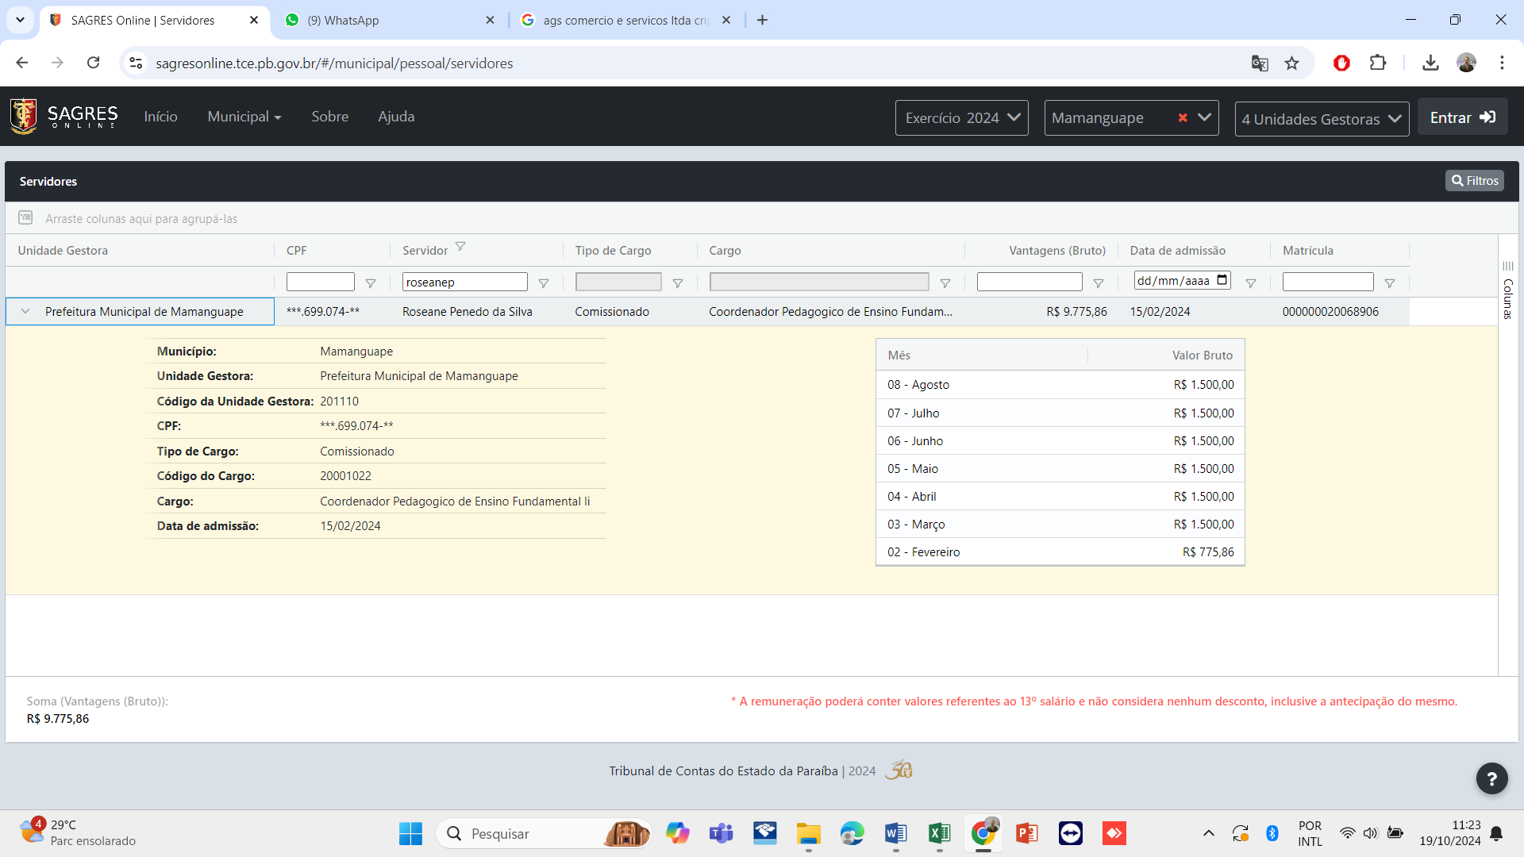

Outra situação grave, Senhor(a) Juiz(a), é a da senhora Alci Silva Assis de Sousa, contratada, em julho de 2024, após adesão ao candidato da situação, como cuidadora e sem processo seletivo, contrariando, inclusive, a informação constante do SAGRES, já que o processo seletivo para cuidador aconteceu no ano de 2023.

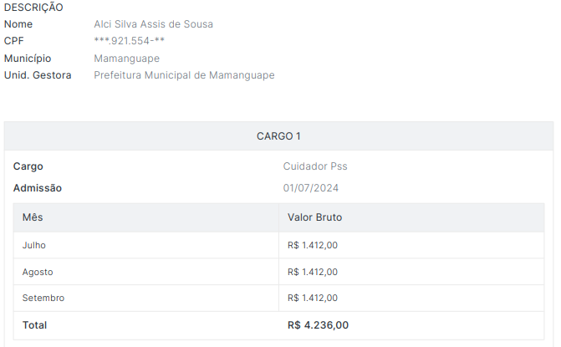

Temos, ainda, demonstrando o caráter eleitoreiro das contratações denunciadas, que a senhora Maria de Fátima Aguiar de Souza, antes militante ferrenha das oposições em Mamanguape/PB, foi agraciada, após adesão, com um cargo de assistente social na gestão municipal.



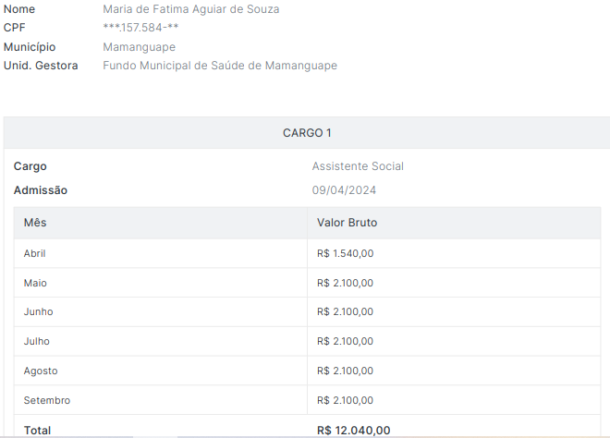

Prosseguindo, a primeira investigada contratou, após adesão, em 03 de julho de 2024, Laís Cristina Santos da Silva para o cargo de enfermeira.



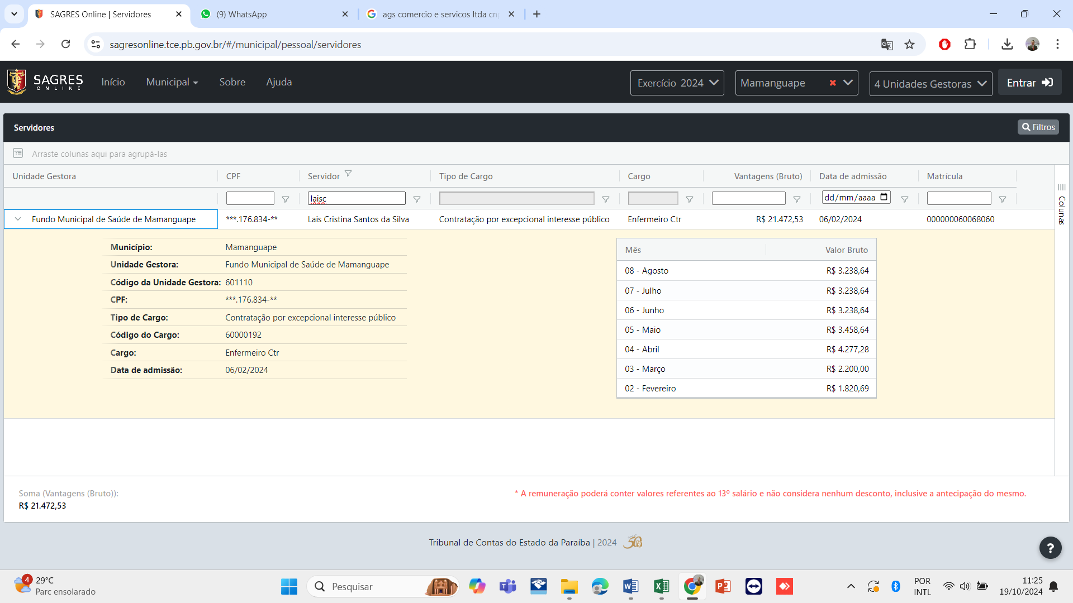

Tem-se, ainda, os ex-vereadores José Adailton Fernandes, Nestor Alves dos Santos (ex-militante, inclusive, da oposição) e Orlando da Silva Santos, que, após adesões, ganharam cargos, respectivamente, de assessoria e de diretorias em Mamanguape/PB, sem possuírem, é bom que se diga, as qualificações técnicas necessárias e sem sequer trabalharem. Da mesma forma, José Adailton Bezerra foi nomeado como Coordenador Pedagógico do Ensino Fundamental II sem qualificação técnica para o cargo e sem trabalhar.


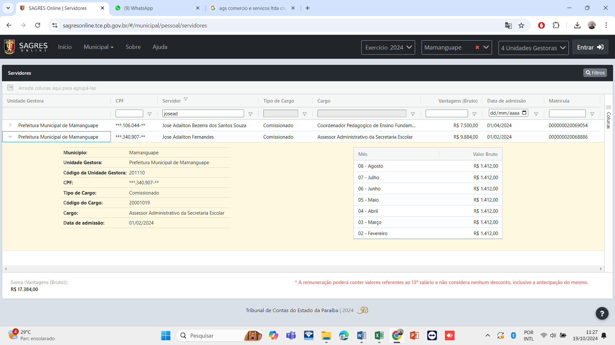



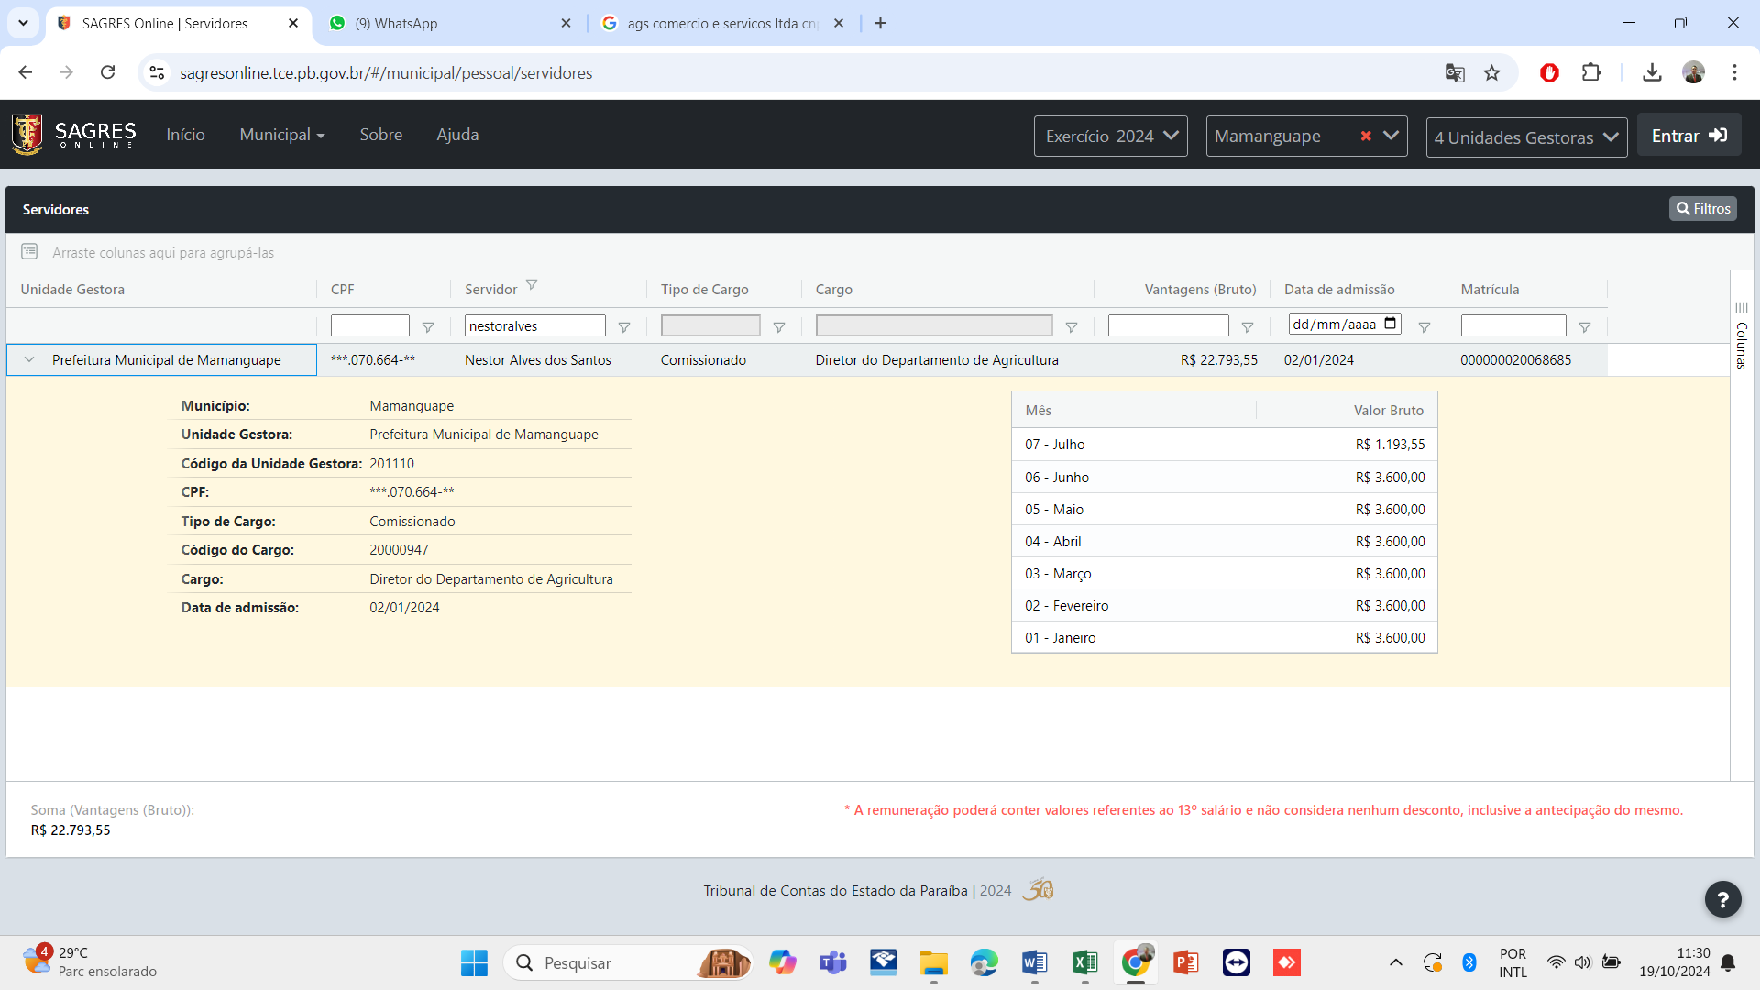

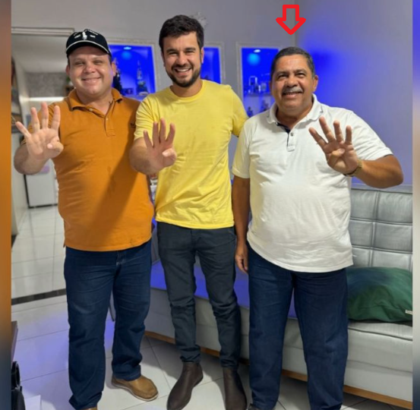

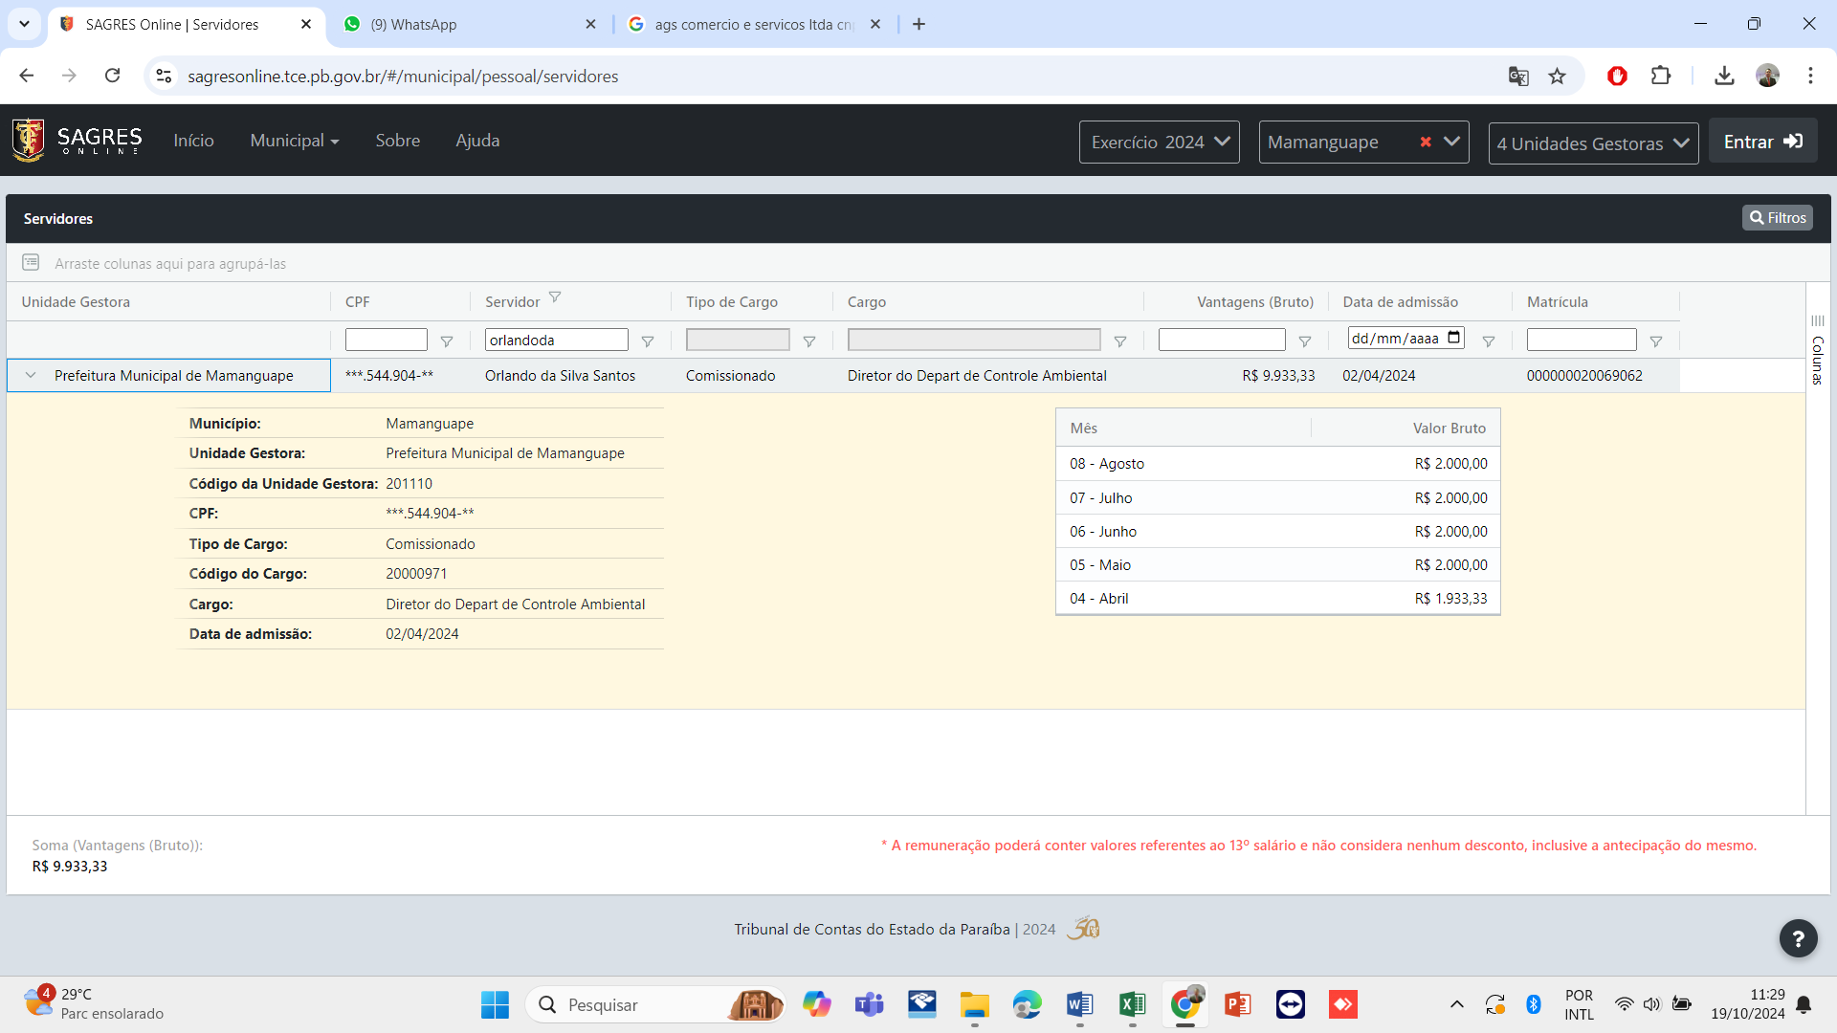

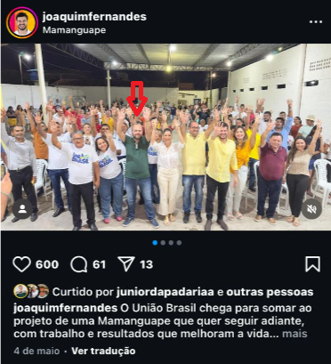

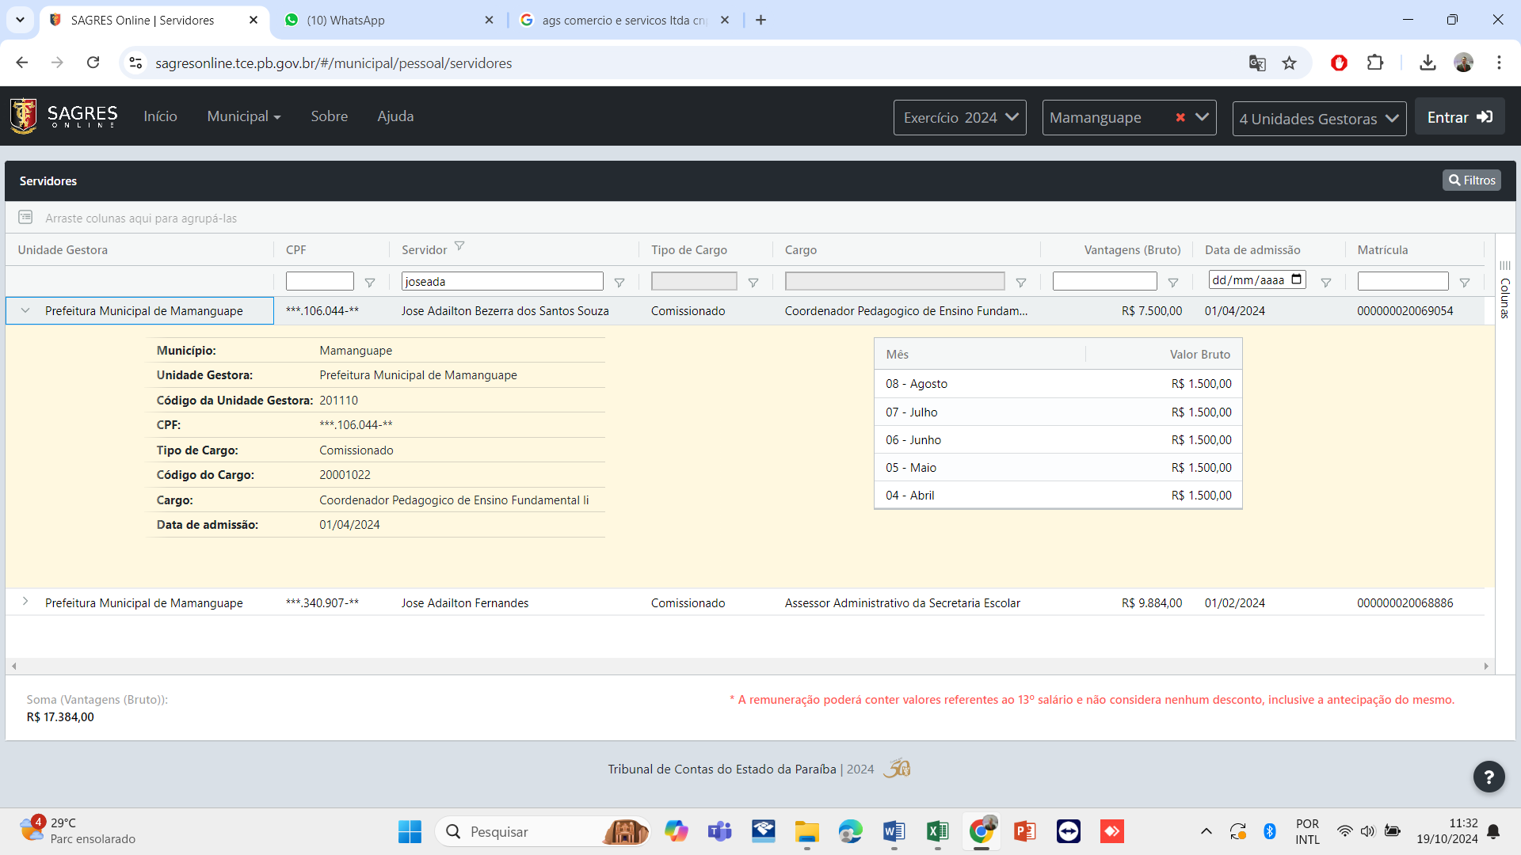

O senhor Francisco de Assis Fragoso dos Santos, irmão do Vereador da oposição Feliciano Fragoso, também foi nomeado, após adesão, como Assessor Técnico da Prefeitura de Mamanguape/PB, sem também possuir qualificação técnica para o cargo e sem a escolaridade necessária para exercer tal função.

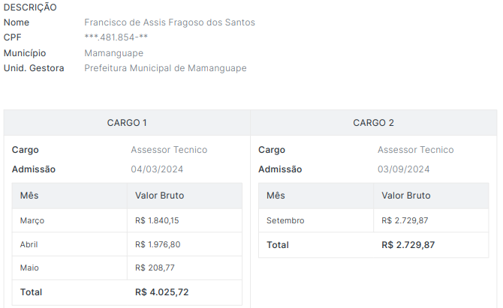

Jéssica de Fátima, neta do ex-Vereador Crisanto Cavalcante, militava nas oposições até a data da sua nomeação como Secretária-Adjunta de Turismo.


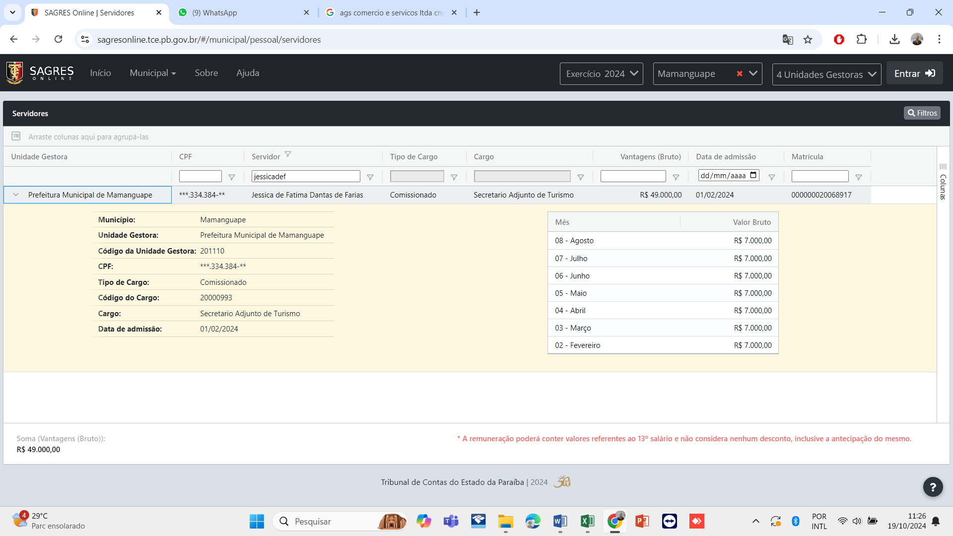

Dando continuidade às contratações em troca de apoio político, tem-se as nomeações, as vésperas do pleito, de José Roberto Santos de Melo, contratado como Assistente Social em 02 de julho de 2024, e de Bruna Ewellen de Souza Lima, contratada como Nutricionista em 05 de julho de 2024.

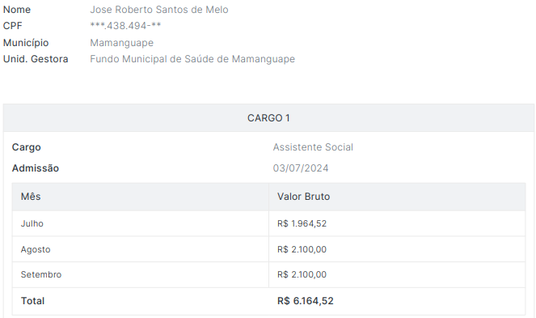


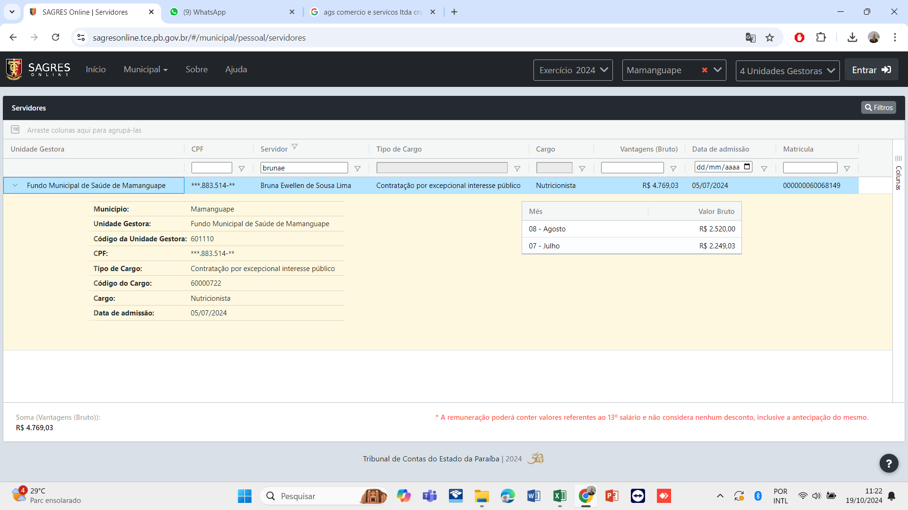

Já o senhor conhecido como Júnior de Lali, antes militante das oposições, também aderiu ao grupo da atual gestão após a sua esposa Eudeane Soares da Costa Guedes ter sido contratada como Enfermeira do município em 03/07/2024.


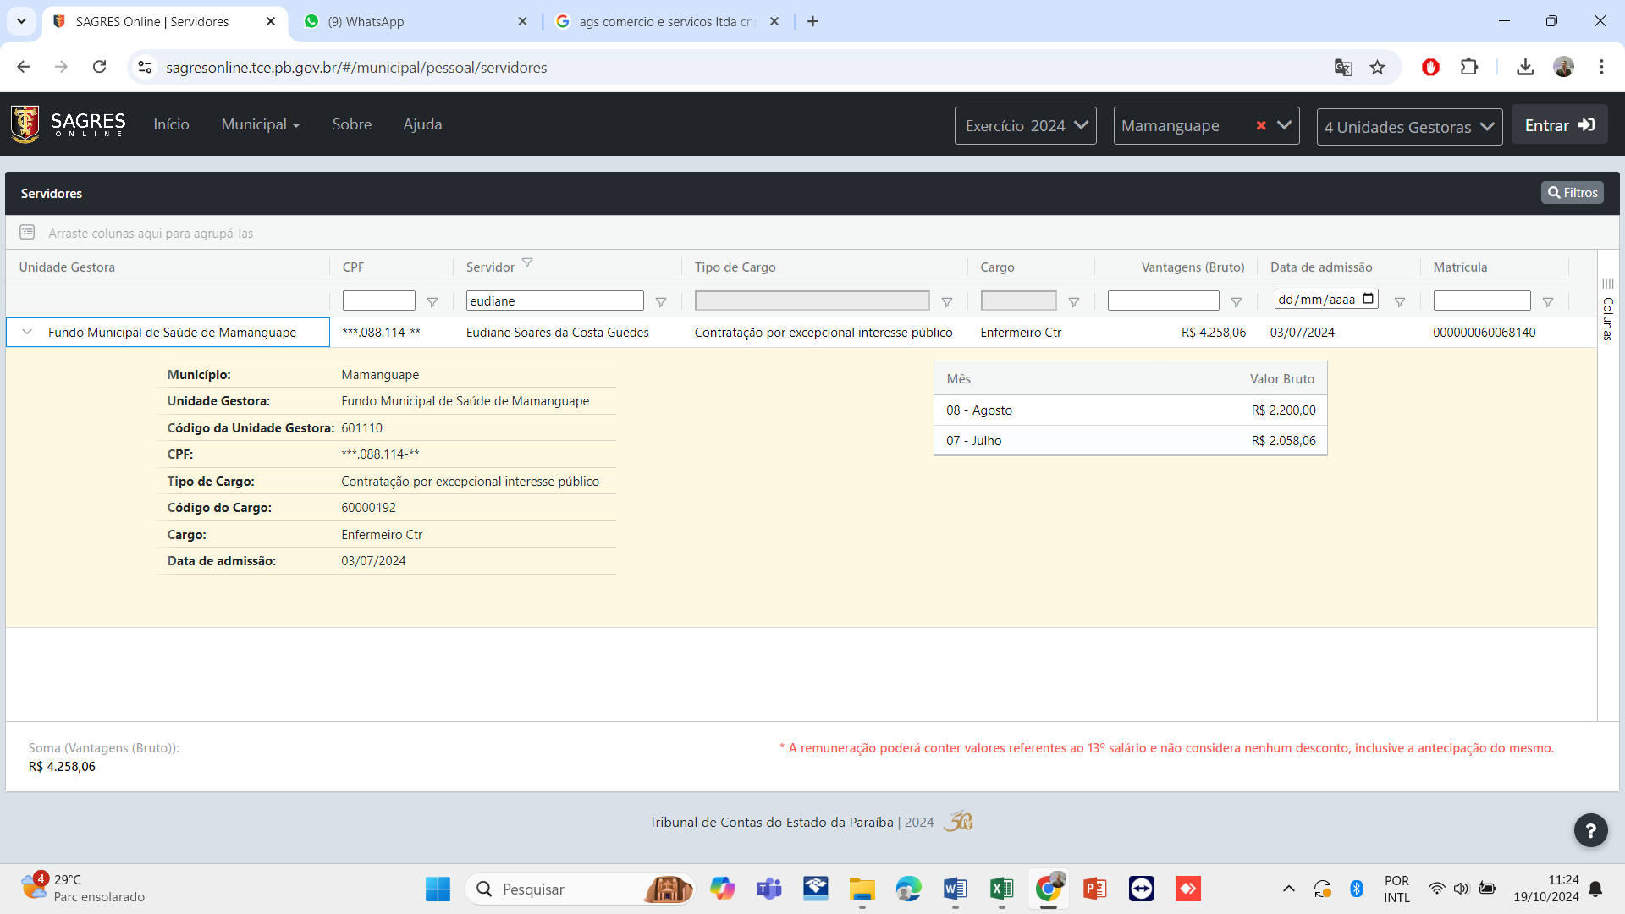

Como último exemplo de contratações e/ou oferecimento de vantagens em troca de dividendos eleitorais, temos os casos de Euribes Fagundes (ex-militante das oposições – DOC. 09) e de Rogério Francisco de Melo, servidores efetivos e que foram agraciados com gratificações após as adesões políticas aos investigados.
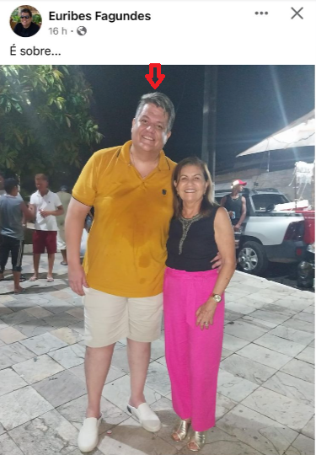
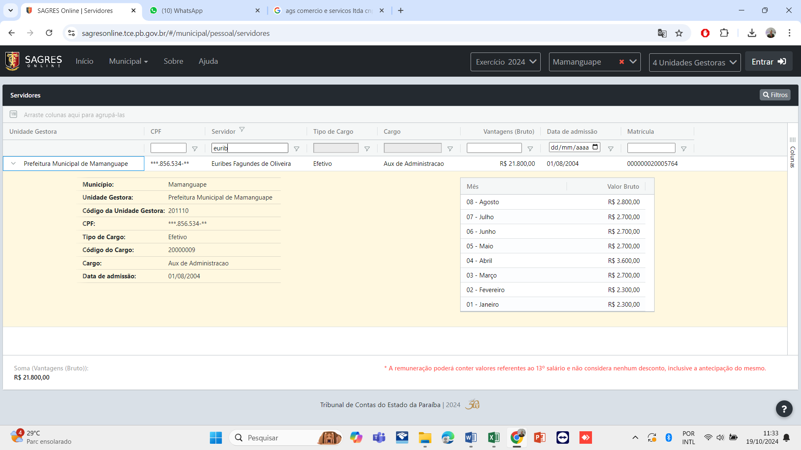


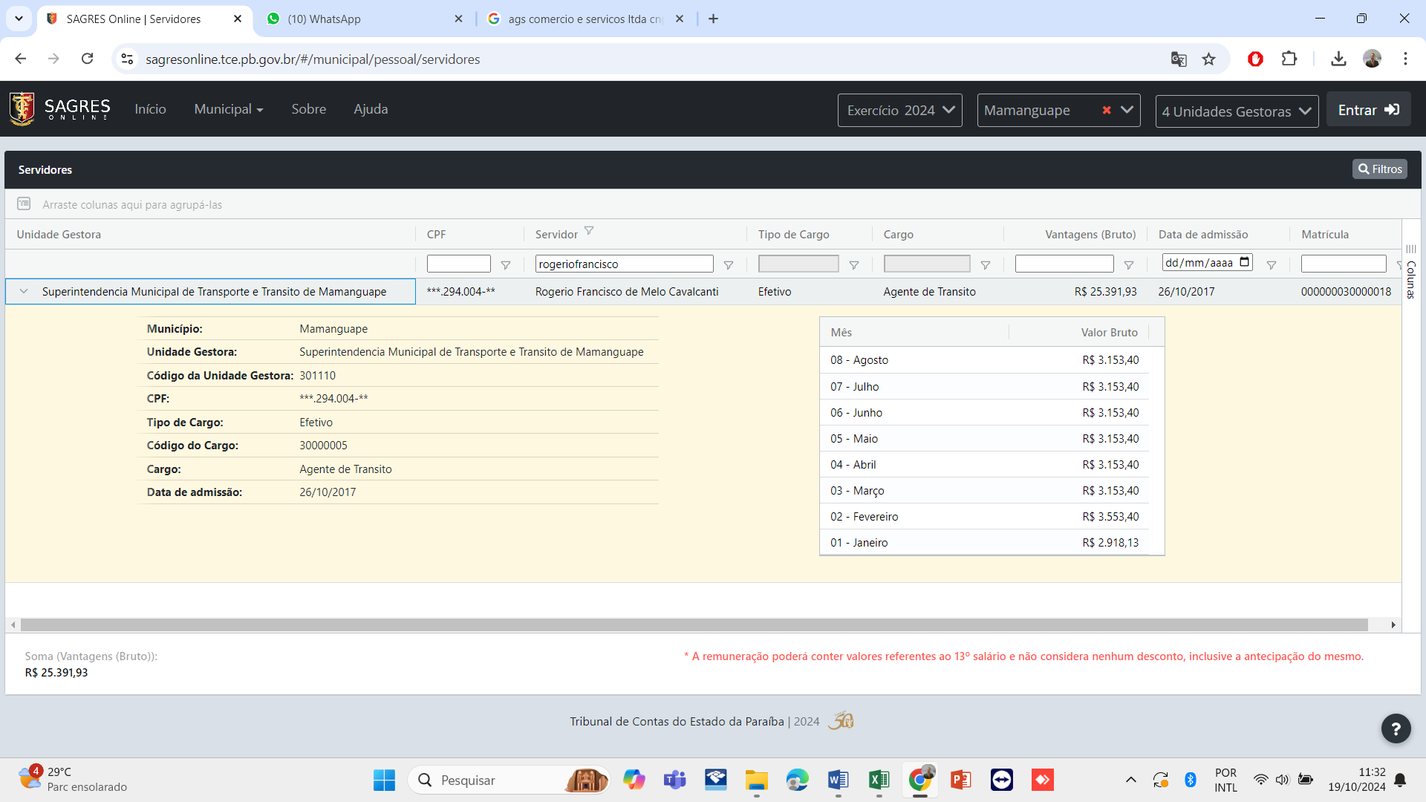

Tais casos, Excelência, são apenas uma amostragem do grave abuso de poder político e econômico perpetrado, com claro viés eleitoreiro, pelos investigados, o que, repita-se, gerou indiscutível desequilíbrio no pleito.

B) MÉRITO. DO ABUSO DE PODER ECONÔMICO E POLÍTICO – EXCESSO DE PAGAMENTO POR DOAÇÕES (AUXÍLIO FINANCEIRO) A PESSOAS FÍSICAS EM ANO ELEITORAL – ELEMENTO DE DESPESA 48.
Conforme vislumbra-se da documentação colacionada adiante (DOC. 10), a gestora investigada, na tentativa de eleger seus sucessores e também investigados, realizou gastos excessivos com doações para pessoas físicas (elemento de despesa 48), até setembro de 2024, no valor de R$ 868.128.14.
No ano de 2023, a gestora gastou, no mesmo período, o valor de R$ 358.340,60 com auxílio financeiro a pessoas físicas, o que leva a um aumento de R$ 509.787,54 (quinhentos e nove mil, setecentos e oitenta e sete reais e cinquenta e quatro centavos) em 2024, de, portanto, 142,26% a mais no ano eleitoral.
E mais: comparando-se as doações sem critérios realizadas entre setembro de 2023 e setembro de 2024, tais gastos aumentaram 299%. Inadmissível!
Em 2023, foram beneficiadas 1.791 pessoas com tais auxílios financeiros a “pessoas carentes”. Contudo, no ano eleitoral de 2024, aumentou-se, sem critérios pré-estabelecidos e com intuito exclusivamente eleitoreiro, em benefício das candidaturas do segundo e terceiro investigados, para 4.341 pessoas beneficiadas, o que representa um aumento inaceitável de 2.549 beneficiados na época eleitoral.
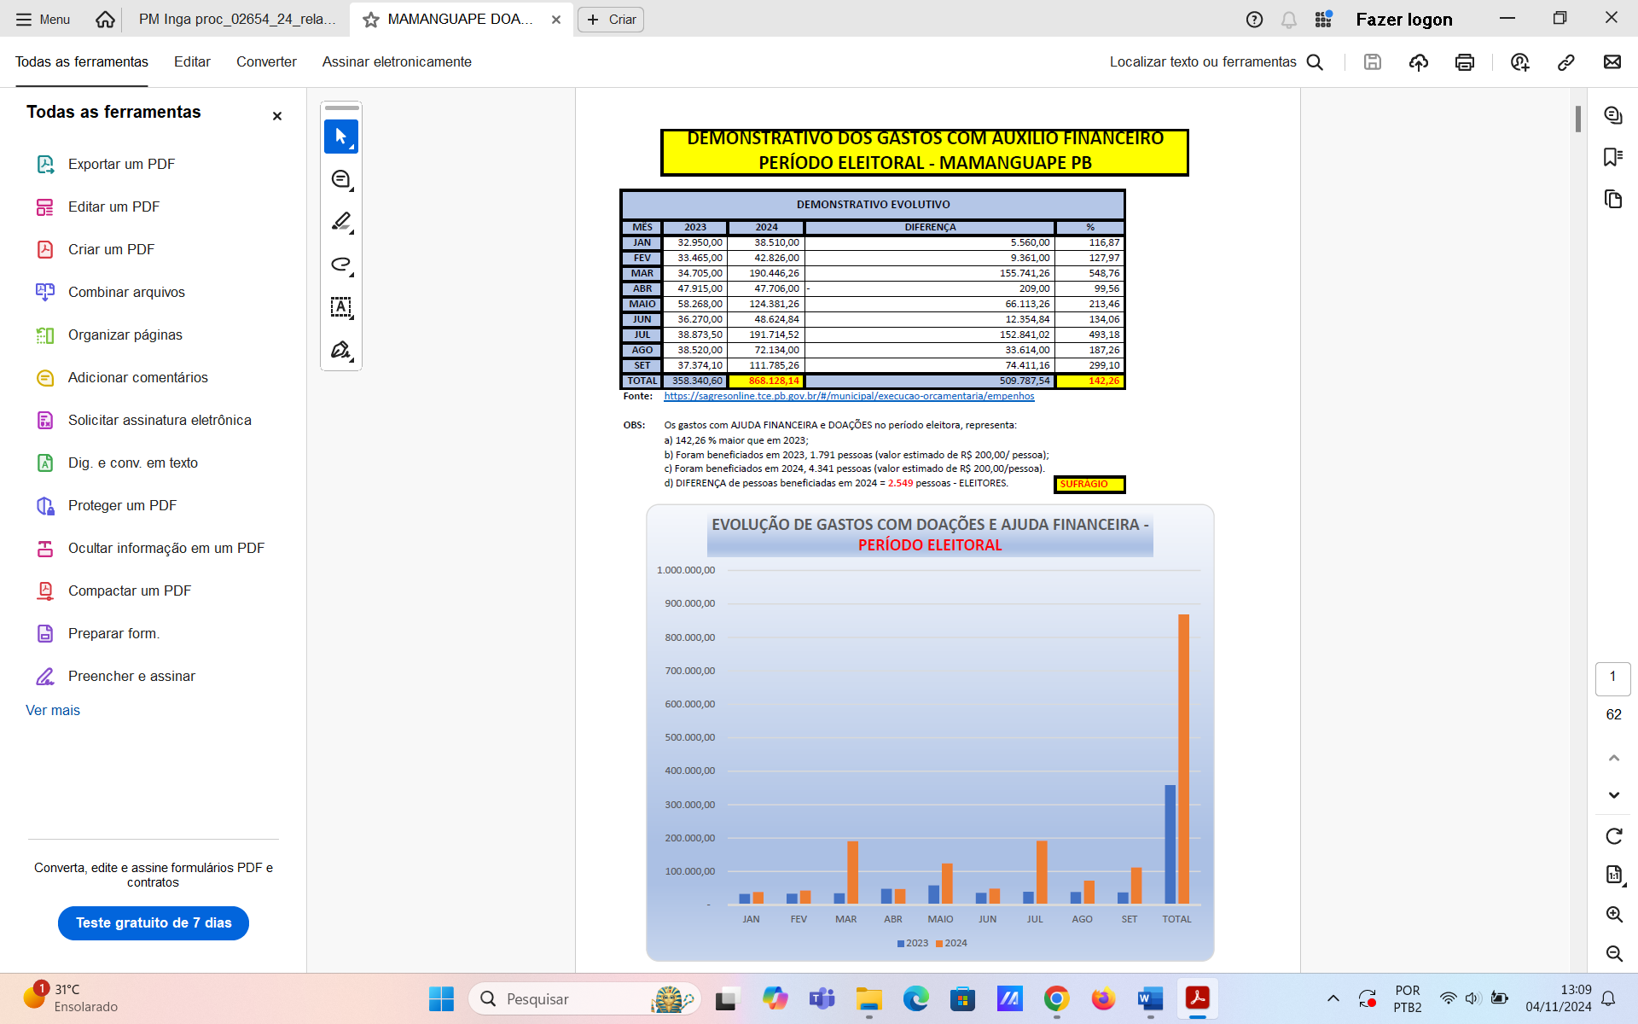
Alguns aspectos precisam ser esclarecidos pela defesa, Excelência: 1) todos aqueles que receberam doações no ano/período eleitoral eram carentes?; 2) todos preenchem requisitos legais e possuem processos administrativos obedecendo critérios objetivos para tais concessões?; 3) Por que o número de doações cresceu assustadoramente no ano eleitoral de 2024? Por que os valores gastos com doações também aumentaram desproporcionalmente?
Tais práticas evidenciam, Excelência, abuso de poder político e econômico e prática de condutas vedadas, atraindo, indubitavelmente, as penalidades de cassação do registro ou do mandato, multa e inelegibilidade por 08 anos.

C) MÉRITO. DO ABUSO DE PODER ECONÔMICO E DA CONDUTA VEDADA - VEDAÇÃO NO ANO ELEITORAL - GASTOS COM SERVIÇOS DE COMUNICAÇÃO INSTITUCIONAL LEI Nº 14.356, DE 31 DE MAIO DE 2022.
Sob a ótica do TSE, a publicidade institucional pode ser entendida como o:
“[...] anúncio de programas, bens, serviços, campanhas e obras públicas, excluído do alcance da norma o montante despendido com publicações na imprensa oficial para divulgação de editais, contratos públicos e demais atos de praxe ao funcionamento ordinário da Administração Pública, os quais não estão sujeitos a vedação durante o período eleitoral (art. 73, VI, b, da Lei das Eleições), por não se enquadrarem no conceito de atos de caráter publicitário (TSE - REspEl: 060037066 CORUMBÁ - MS, Relator: Min. Carlos Horbach, Data de Julgamento: 20/10/2022, Data de Publicação: 04/11/2022)”.
No ano de 2022, a redação do artigo 73, inciso VII, da Lei das Eleições (Lei n. 9.504/97) sofreu alteração pelo art. 3º da Lei n. 14.356/2022 passando a impor rigorosas sanções para aqueles candidatos que promoverem o aumento das despesas com publicidade dos órgãos públicos, como no presente caso:
“Art. 73. São proibidas aos agentes públicos, servidores ou não, as seguintes condutas tendentes a afetar a igualdade de oportunidades entre candidatos nos pleitos eleitorais:
VII - empenhar, no primeiro semestre do ano de eleição, despesas com publicidade dos órgãos públicos federais, estaduais ou municipais, ou das respectivas entidades da administração indireta, que excedam a 6 (seis) vezes a média mensal dos valores empenhados e não cancelados nos 3 (três) últimos anos que antecedem o pleito; (Redação dada pela Lei nº 14.356, de 2022) (Vide ADI 7178) (Vide ADI 7182)
§ 4º O descumprimento do disposto neste artigo acarretará a suspensão imediata da conduta vedada, quando for o caso, e sujeitará os responsáveis a multa no valor de cinco a cem mil UFIR.
§ 5º Nos casos de descumprimento do disposto nos incisos do caput e no § 10, sem prejuízo do disposto no § 4º, o candidato beneficiado, agente público ou não, ficará sujeito à cassação do registro ou do diploma”.
Conforme previsto na Resolução n. 23.738 de 27 de fevereiro de 2024 (Calendário Eleitoral):
“JANEIRO DE 2024
1º de janeiro - segunda-feira
4. Data a partir da qual e até o final do primeiro semestre, é proibido empenhar despesas com publicidade dos órgãos públicos federais, estaduais ou municipais, ou das respectivas entidades da Administração indireta, que excedam a 6 (seis) vezes a média mensal dos valores empenhados e não cancelados nos 3 (três) últimos anos que antecedem o pleito (Lei nº 9.504/1997, art. 73, VII)”.
O referido dispositivo impõe um limite para gastos com publicidade, que incide no primeiro semestre do ano de eleição: não se pode empenhar, nesse semestre, valor que exceda 6 vezes a média mensal dos valores empenhados e não cancelados nos 3 últimos anos que antecedem o pleito.
A redação, que parece complexa, traduz a seguinte fórmula matemática:
a) primeiro, calcula-se a soma dos gastos publicitários dos 3 anos que antecedem a eleição (ano 1 + ano 2 + ano 3);
b) depois, divide-se pela média mensal (valor total ÷ 36 meses);
c) obtido o valor, multiplica-se por 6, chegando ao resultado final, que representa o limite dos gastos com publicidade no primeiro semestre do ano eleitoral (valor da média x 6 = limite de gastos com publicidade).
A partir de tais premissas, percebe-se que a primeira investigada violou o limite de gastos previstos na Lei nº 9.504/97.
Analisando a diferença de pagamentos mensais, comparando-se os anos da gestão da primeira investigada, tendo como referência 2021, 2022, 2023 e 2024, percebe-se a conduta vedada, À MEDIDA QUE SE APROXIMA O ANO/PERÍODO ELEITORAL (DOC. 11), senão vejamos:
ANO | 2021 | 2022 | 2023 | 2024 (até junho)
VALOR | R$ 65.684,00 | R$ 65.880,00 | R$ 77.510,00 | R$ 209.074,00

A média de gastos dos últimos 03 anos corresponde à soma dos gastos realizados em 2021, 2022 e 2023, que totalizou o valor de R$ 209.074,00 (duzentos e nove mil e setenta e quatro reais). Esse valor, dividido por 36 meses (03 anos), equivale a uma média mensal de R$ 5.807,61 (cinco mil, oitocentos e sete reais e sessenta e um centavos).
Essa média deve ser multiplicada por 6, obtendo o limite máximo de gastos com publicidade institucional no primeiro semestre do ano eleitoral, encontrando o valor de R$ 34.845,67 (trinta e quatro mil, oitocentos e quarenta e cinco reais e sessenta e sete centavos), todavia, a prefeita gastou no primeiro semestre o valor de R$ 53.780,00 (cinquenta e três mil e setecentos e oitenta reais), ultrapassando o limite de gastos com publicidade institucional no primeiro semestre do ano eleitoral.
Assim, temos que o limite de gastos no primeiro semestre de 2024 para propaganda institucional era de R$ 34.845,67, contudo, a prefeita investigada gastou R$ 53.780,00, ultrapassando o limite em 54% do máximo permitido.
Em resumo e de fácil percepção:
Referência | Exercício | Valor (Poder Executivo)
Ano 1 | 2021 | R$ 65.684,00
Ano 2 | 2022 | R$ 65.880,00
Ano 3 | 2023 | R$ 77.510,00
+ | SOMA | R$ 209.074,00
MÉDIA | DIVISÃO POR 36 MESES | R$ 5.807,61
VALOR BASE | LIMITE (MULTIPLICAÇÃO POR 06 MESES | R$ 34.845,67
GASTOS 1º SEMESTRE = R$ 53.780,00 | VALOR ULTRAPASSADO R$ 18.934,33 | PERCENTUAL ULTRAPASSADO 54%
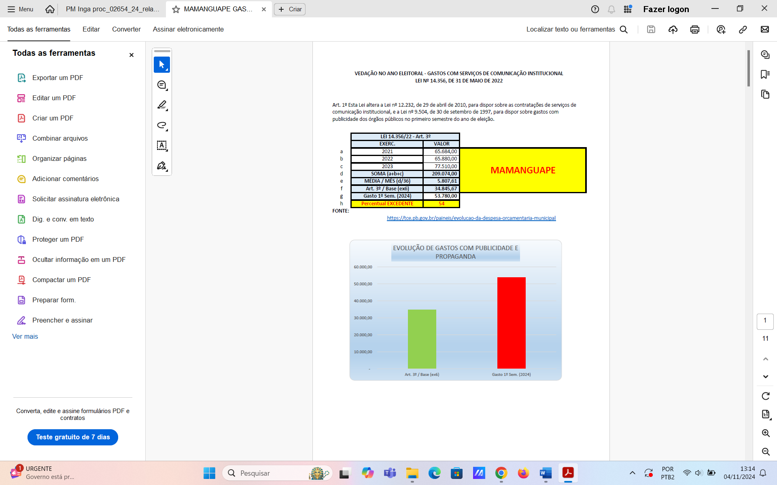
A elucidação do caso é simples e não comporta maiores delongas.

D) DA FUNDAMENTAÇÃO JURÍDICA E DOS ENTENDIMENTOS JURISPRUDENCIAIS APLICÁVEIS AO PRESENTE CASO. DO ABUSO DE PODER POLÍTICO E ECONÔMICO PREVISTO PELO ARTIGO 22, DA LC Nº 64/1990.

Os fatos acima se constituem apenas em uma amostra do abuso praticado pelo primeiro investigado em benefício das candidaturas de seus sucessores, também investigados. Decerto que, no curso da instrução, outras nomeações/contratações e doações haverão de surgir, na medida em que as dádivas foram inúmeras, caracterizando manifesto abuso de poder político e econômico levado a efeito em benefício das candidaturas dos investigados.

“Art. 22. Qualquer partido político, coligação, candidato ou Ministério Público Eleitoral poderá representar à Justiça Eleitoral, diretamente ao Corregedor-Geral ou Regional, relatando fatos e indicando provas, indícios e circunstâncias e pedir abertura de investigação judicial para apurar uso indevido, desvio ou abuso do poder econômico ou do poder de autoridade, ou utilização indevida de veículos ou meios de comunicação social, em benefício de candidato ou de partido político ...” (Lei Complementar nº 64/90 - grifamos).

Sobre a matéria, entendendo que configura abuso de poder político e econômico a hipótese de contratações temporárias de servidores públicos realizadas, com viés eleitoreiro, no curso do ano eleitoral, a jurisprudência pátria é taxativa, in verbis:

“EMENTA. DIREITO ELEITORAL. ELEIÇÕES 2020. RECURSOS ELEITORAIS EM AÇÕES DE INVESTIGAÇÃO JUDICIAL ELEITORAL. CONEXÃO. EXCESSO DE CONTRATAÇÃO TEMPORÁRIA DE SERVIDORES PÚBLICOS EM ANO ELEITORAL. USO DE CONTRATADOS PARA FORÇA DE CAMPANHA. OCORRÊNCIA DE CONSTRANGIMENTO. CANDIDATOS APOIADOS PELO PREFEITO. USO DA MÁQUINA PÚBLICA. ABUSO DE PODER POLÍTICO. ART. 22 DA LC Nº 64/90. COMPROMETIMENTO DA NORMALIDADE E LISURA DO PLEITO. DESNECESSIDADE DE INTERFERÊNCIA NO RESULTADO DO PLEITO. INELEGIBILIDADE POR 08 (OITO) ANOS. CASSAÇÃO DE MANDATO NÃO APLICÁVEL. CANDIDATOS NÃO ELEITOS. AÇÕES JULGADAS PROCEDENTES. RECURSOS IMPROVIDOS.
(...)
2. Conquanto a admissão de 286 (duzentos e oitenta e seis) servidores com vínculo precário em ano eleitoral por Município de pequeno porte não tenham ocorrido no período legalmente vedado (art. 73, inciso V, da Lei nº 9.504/97), nada obsta que a conduta ilícita seja apreciada sob a ótica do abuso poder político (ou de autoridade) (Art. 22, LC 64/90). Precedente do TSE.
3. O abuso de poder político caracteriza-se quando o agente público, utilizando-se de sua condição funcional e em manifesto desvio de finalidade, compromete a igualdade da disputa e a legitimidade do pleito em benefício de interesses privados.
4. O envolvimento, não espontâneo, dos novos contratados na campanha dos candidatos apoiados pela gestão do município à época dos fatos, evidencia o uso da máquina pública em prol da eleição dos candidatos investigados.
5. O fato de a Prefeitura ser uma das maiores empregadoras da região revela um estado de submissão dos contratados e de seus familiares, notadamente pela precariedade dos contratos firmados, criando uma expectativa nos contratados de que, se os candidatos apoiados pelo atual governo fossem eleitos, seus empregos estariam resguardados.
6. A quebra da isonomia entre os candidatos e o comprometimento do pleito, além da gravidade da conduta, culmina na caracterização do abuso de poder político, atingindo-se, por fim, o bem jurídico tutelado pela norma, qual seja a normalidade e a legitimidade das eleições.
7. A gravidade resta caracterizada independentemente de demonstração de interferência no resultado das urnas. Precedente do TSE.
8. Deve ser decretada a sanção de inelegibilidade a todos os investigados, não pela condição de beneficiários, mas pelas contribuições diretas ou indiretas à conduta abusiva com nítido viés eleitoral.
9. Manutenção da sentença de procedência. Recursos desprovidos” (TRE/PE – Recurso Eleitoral nº 0600147-43.2020.6.17.0050 – Relatora: Mariana Vargas – Julgamento: 19 de agosto de 2022 – grifamos).

“RECURSO ESPECIAL. ELEIÇÕES 2016. PREFEITO. AÇÃO DE INVESTIGAÇÃO JUDICIAL ELEITORAL (AIJE). ABUSO DE PODER POLÍTICO. CONTRATAÇÃO TEMPORÁRIA DE SERVIDORES. AUSÊNCIA. EXCEPCIONALIDADE. ACRÉSCIMO. QUANTITATIVO. EXERCÍCIO ANTERIOR. VIÉS ELEITOREIRO. GRAVIDADE. REEXAME DE FATOS E PROVAS. SÚMULA 24/TSE. NEGATIVA DE SEGUIMENTO. 1. Configura abuso de poder político a hipótese de contratações temporárias de servidores públicos realizadas no curso do ano eleitoral, sem enquadramento na excepcionalidade prevista no art. 37, IX , da CF/88 e com viés eleitoreiro. Precedentes. 2. Na espécie, o TRE/RN, em julgamento unânime, ratificou sentença quanto ao abuso de poder pelo recorrente - não reeleito ao cargo de prefeito de Montanhas/RN em 2016 - ante a contratação temporária, no decorrer do ano eleitoral, de 119 funcionários públicos, quantitativo muito acima ao do exercício anterior, sem nenhuma prova de excepcional interesse público e para o desempenho de funções de cunho perene. 3. Extraem-se outros relevantes aspectos: a) as contratações representaram acréscimo de 33% em relação a 2015, sem qualquer justificativa, e concentraram-se no período imediatamente anterior à campanha; b) essa quantidade correspondeu a mais de um terço do quadro de funcionários efetivos; c) embora se apontem áreas estratégicas como saúde e educação, os cargos foram, em sua maioria, de auxiliar de serviços gerais e de vigilante; d) a primeira testemunha afirmou que se contratava apenas quem apoiava o grupo político do recorrente, a segunda consignou que foi nomeada a título de promessa deste e a terceira esclareceu que sequer conhece inúmeros dos contratados, ainda que trabalhando na mesma escola, a denotar indícios de fraude nesses atos. 4. Conclusão em sentido diverso demandaria reexame de fatos e provas, providência inviável em sede extraordinária, a teor da Súmula 24/TSE. 5. Descabe levar em conta a potencialidade lesiva de a conduta interferir no resultado de pleito. Com o advento do inciso XVI do art. 22 da LC 64 /90, com texto da LC 135 /2010, impõe-se considerar para o ato abusivo "apenas a gravidade das circunstâncias que o caracterizam". Precedentes. 6. Recurso especial a que se nega seguimento”. (TSE – RESPE: 3897320166200061 Montanhas/RN, Relator: Min. JORGE MUSSI, Data de Julgamento: 15/05/2019, Data de Publicação: Dje 24/05/2019 - grifamos).

“AGRAVOS REGIMENTAIS. RECURSOS ESPECIAIS. ELEIÇÕES 2016. PREFEITO. AÇÃO DE INVESTIGAÇÃO JUDICIAL ELEITORAL (AIJE). ABUSO DE PODER POLÍTICO. ART. 22 DA LC 64/90. CONTRATAÇÃO DE 699 SERVIDORES MUNICIPAIS SEM CONCURSO PÚBLICO EM ANO ELEITORAL. REEXAME DE FATOS E PROVAS. SÚMULA 24/TSE. DESPROVIMENTO.
1. No caso, manteve-se aresto do TRE/RJ por meio do qual se declararam inelegíveis os agravantes, Prefeito e Vice-Prefeito de Cachoeiras de Macacu/RJ não reeleitos em 2016, por prática de abuso de poder político decorrente de contratações temporárias de 699 servidores que não se enquadram na excepcionalidade prevista no art. 37, IX, da CF/88, com viés eleitoreiro, no ano do pleito.
2. Segundo a Corte a quo, "não se mostra razoável que a Administração Municipal somente tenha verificado a necessidade de suprir a lacuna de servidores em número tão expressivo no final de seu mandato" (fl. 533).
3. Concluiu-se que as vultosas contratações, em áreas sensíveis como educação e saúde, no primeiro semestre de ano eleitoral, constituíram manobra para influenciar a vontade política de eleitores, tanto os que obtiveram êxito no ingresso ao serviço público como familiares e amigos, sendo conduta grave e incompatível com o jogo democrático visando à "captação de votos em seu benefício" (fl. 535v).
4. Entender de maneira diversa demanda reexame de fatos e provas, inviável em sede extraordinária (Súmula 24/TSE).
5. A suposta ausência de participação do Vice-Prefeito no ilícito - para fim de afastamento da inelegibilidade - não foi prequestionada, incidindo, assim, o óbice da Súmula 72/TSE.
6. Agravos regimentais desprovidos” (TSE, Recurso Especial Eleitoral nº 26993, Relator: MIN. JORGE MUSSI, Data de Julgamento: 04/09/2018, Data de Publicação: DJE 09/10/2018 - grifamos).

“EMENTA: RECURSO ELEITORAL. ELEIÇÕES 2016. AÇÃO DE INVESTIGAÇÃO JUDICIAL ELEITORAL - AIJE. ABUSO DE PODER POLÍTICO (ART. 22 DA LC 64/1990). CONTRATAÇÃO DE 365 SERVIDORES SEM CONCURSO EM ANO ELEITORAL. RELEVÂNCIA E URGÊNCIA. NÃO CONFIGURAÇÃO. VIOLAÇÃO DO EQUILÍBRIO E DA LEGITIMIDADE DO PLEITO. PRECEDENTES DO TSE. RECURSO CONHECIDO E NÃO PROVIDO.
1. Trata-se de Recurso Eleitoral (fl. 134/185) interposto pelo prefeito e candidatos aos cargos de vice e prefeito do município de Milagres/CE, em face sentença conjunta (fl. 119/123) - englobando as Ações de Investigação Judicial eleitoral nº 122-02.2016.6.06.0026, 125-54.2016.6.06.0026 e 128- 09.2016.6.06.0026 reunidas por conexão - proferida pelo Juízo Eleitoral da 26a Zona que julgou parcialmente procedente os pedidos, para condenar o primeiro à sanção de inelegibilidade pelo prazo de 8 (oito) anos, o segundo à sanção de inelegibilidade pelo prazo de 8 (oito) anos e de cassação do seu registro de candidatura ao cargo de prefeito para pleito de 2016, o terceiro à sanção de cassação do seu registro de candidatura ao cargo de vice-prefeito no pleito de 2016, por conduta prevista no art. 22 da LC 64/1990 (abuso de poder político), tendo em conta a contratação de 365 servidores temporários sem concurso em ano eleitoral (2016).
2. O abuso do poder político, ilícito elencado no art. 22 da LC n° 64/1990, caracteriza-se quando o agente público, valendo-se de sua condição funcional e em manifesto desvio de finalidade, compromete a igualdade da disputa e a legitimidade do pleito em benefício de sua candidatura ou de terceiros, independentemente de a conduta ter sido perpetrada antes do período legalmente vedado pelo art. 73 da Lei n° 9.504/1997.
3. A contratação temporária de pessoal no ano eleitoral, mesmo fora do período vedado pela legislação, sem que tenha ocorrido qualquer excepcionalidade, calcada na urgência e relevância, que a justifique, evidencia a utilização da máquina administrativa pelos Chefes do Poder Executivo com intuito eleitoreiro de promover suas respectivas candidaturas ou de terceiros, de modo a comprometer a legitimidade e a normalidade das eleições. Precedentes (V.g.: TSE, Recurso Especial Eleitoral nO 27014, Acórdão, Relator Min. Gilmar Ferreira Mendes, Publicação: DJE, Data03/08/2016, Página 135/136 e Ação Cautelar n° 8385, Acórdão, Relator Min. Henrique Neves da Silva, DJE, Data 04/12/2015, Página 144).
4. No caso, é fato incontroverso as contratações/nomeações, em ano eleitoral (2016), de 365 servidores temporários pelo prefeito municipal de Milagres/CE sem prévio concurso público. O Relatório de Acompanhamento Gerencial do Município de Milagres/CE no Primeiro Quadrimestre do exercício de 2016, produzido pelo TCMlCE (fi. LO-verso da AI JE nO 125-54.2016.6.06.0026), revela aumento de despesas com serviços de terceiros - pessoa física no percentual de 113,61%, em comparação com 2015.
5. Dentre os 365 servidores temporários, a Administração Municipal apresentou os respectivos atos de contratação ou nomeação apenas em relação a 11 (fi. 116/126 da AIJE nO 122-02.2016.6.06.0026, fi. 56/62 da AIJE nO 125-54.2016.6.06.0026 e fi. 75/77 e 97/99 da AIJE n° 128-09.2016.6.06.0026), em nenhum deles restou suficientemente comprovada a urgência e a relevância.
6. Comprovação dos fins eleitoreiros a partir das manifestações no facebook de adesão e apoio político ao grupo, superveniente ou antecedente à contratação do próprio aderente ou de pessoa de seu grupo familiar.
7. Configuração do abuso de poder político.
8. Recurso conhecido e não provido” (TRE/CE – RE 128.09.2016.606.0.26, Relator: ALCIDES SALDANHA LIMA, Data de Julgamento: 29/082017; DJE 0409/2017 - grifamos).

Da mesma forma, também configura abuso de poder econômico e político o aumento indiscriminado de doações/benesses em ano eleitoral, que da mesma forma desequilibra o pleito e beneficia os sucessores da gestão, in verbis:

“RECURSO ELEITORAL. AÇÃO DE INVESTIGAÇÃO JUDICIAL ELEITORAL (AIJE). ELEIÇÕES 2020. IMPROCEDÊNCIA NA ORIGEM. ABUSO DE PODER POLÍTICO E ECONÔMICO. CONDUTA VEDADA. PREFEITA E VICE-PREFEITO. CANDIDATOS À REELEIÇÃO. DISTRIBUIÇÃO DE BENS, VALORES OU BENEFÍCIOS. ANO ELEITORAL. PROGRAMAS SOCIAIS. EXECUÇÃO ORÇAMENTÁRIA PRÉVIA. AUSÊNCIA. BENEFICIÁRIOS. REQUISITOS LEGAIS. NÃO COMPROVAÇÃO. LEI INSTITUIDORA. APROVAÇÃO TARDIA. AUMENTO DE DOAÇÕES EM 2020. INEXISTÊNCIA DE JUSTIFICATIVA. DESVIO DE FINALIDADE. ATOS ABUSIVOS. GRAVIDADE. POTENCIALIDADE LESIVA. DEMONSTRAÇÃO. CONDENAÇÃO EM MULTA. DECLARAÇÃO DE INELEGIBILIDADE. REFORMA DA SENTENÇA. RECURSO PROVIDO.
1. Na dicção do § 10, do art. 73, da Lei nº 9.504/97, o enquadramento da distribuição de bens, valores ou benefícios na ressalva contida na parte final do dispositivo - de modo a descaracterizar a prática de conduta vedada - somente se verifica nos casos de calamidade pública, estado de emergência ou programas sociais autorizados em lei e já em execução orçamentária no exercício anterior.
2. A fim de se alcançar efetivamente a eficácia da norma proibitiva de criação de novos programas sociais no ano eleitoral - que eventualmente alavancam candidaturas, em detrimento da igualdade de chances entre os candidatos - necessária uma análise mais acurada do caso vertente para apurar se a distribuição das benesses se deu com finalidade eleitoreira.
3. Em consonância com a orientação jurisprudencial do TSE, ''ainda que determinado programa social possua lei e execução orçamentária prévias, as nuances do caso concreto podem revelar desvirtuamento e prática abusiva.
4. Pela prova produzida nos autos e análise das informações exibidas no Portal da Transparência do município, é inegável o elevado comprometimento do poderio econômico do governo municipal em prol da candidatura dos candidatos ao cargo de chefe do executivo, em manifesto desvio de finalidade.
5. Ocorrência de distribuição gratuita de bens, valores e benefícios - por meio da implementação de programas sociais em ano eleitoral, ora sem comprovação de execução orçamentária no exercício anterior, ora autorizado por lei aprovada às vésperas de se iniciar o ano eleitoral, ora sem demonstração de observância dos requisitos exigidos pela lei instituidora para a concessão dos benefícios, ora em dissonância com a continuidade dos atos realizados nos anos anteriores de mandato - a elevado número de pessoas em município de pequeno eleitorado.
6. A configuração do abuso de poder político entrelaçado ao abuso de poder econômico revela-se não só pelo comprometimento do equilíbrio da disputa eleitoral e legitimidade do pleito, em razão da gravidade dos atos praticados, como também pela notória potencialidade de as condutas interferirem no resultado das urnas, haja vista que, ao envolver, sobremaneira, pessoas em situação de vulnerabilidade social, é evidente o impacto das ações sobre suas famílias e círculos de convivência.
7. A despeito da gestora do município, à época dos fatos, possuir à sua disposição todos os documentos necessários para comprovar que as doações se deram em conformidade com a legislação eleitoral, não o fez, tendo se limitado a defesa a negar a ocorrência dos ilícitos, sem, contudo, trazer aos autos elementos probatórios para corroborar suas alegações” (TRE/MG - RECURSO ELEITORAL nº060106560, Acórdão, Des. Mauricio Torres Soares, Publicação: DJEMG - Diário de Justiça Eletrônico-TREMG, 01/12/2021 - grifamos).

As condutas praticadas pela primeira investigada, com inequívoca ciência dos candidatos a prefeito e a vice-prefeito beneficiados, eleitos e também investigados, que tiravam, inclusive, fotografias após cada adesão, por óbvio, comprometeram o equilíbrio e a legitimidade do pleito em Mamanguape/PB.

CONCLUSÃO.

Ante o exposto, requer-se, após as citações dos investigados para apresentação de defesa e a manifestação do Ministério Público Eleitoral, a PROCEDÊNCIA da presente ação, para, reconhecendo-se a caracterização dos ilícitos previstos pelo art. 22, da LC 64/90 e art. 73, inciso VII da Lei nº 9.504/97, condenar os investigados nas sanções de (a) cassação dos seus registros e/ou diplomas; (b) multa; e, (c) inelegibilidade por oito anos.

Requer-se, ainda, seja determinada, por Vossa Excelência, a intimação das Senhoras ALCI SILVA ASSIS DE SOUSA e de ROSEANE PENEDO DA SILVA, que foram contratadas por excepcional interesse público sem possuírem a qualificação necessária e que podem ser localizadas nos seus supostos empregos no Município de Mamanguape/PB, respectivamente, na Escola Municipal Miguel Tomaz Barbosa e na Escola Municipal Coronel Castor do Rêgo, para serem ouvidas como testemunhas do juízo, já que tais depoimentos demonstrarão o viés eleitoreiro das condutas perpetradas pelos investigados.

Requer-se a produção de todos os meios de prova admitidos em direito, especialmente a oitiva das testemunhas da defesa abaixo arroladas e da juntada de novos documentos, sem prejuízo da postulação de outras diligências na fase prevista pelo art. 22, VI e VII, da LC nº 64/90, a exemplo da determinação de apresentação da legislação municipal que trata sobre doações/ajudas financeiras e também do fornecimento dos processos administrativos de concessão de benefícios/doações/ajudas financeiras do ano de 2024.

Nestes termos,
Pede e espera deferimento.

João Pessoa/PB, 01 de novembro de 2024.

JOHNSON GONÇALVES DE ABRANTES
OAB/PB 1.663

BRUNO LOPES DE ARAÚJO
OAB/PB 7.588-A

RAVI VASCONCELOS DA SILVA MATOS
OAB/PB 17.148

ROL DE TESTEMUNHAS:

1 - JOSINEIDE GOMES DA SILVA
RG: 2.175.156-PB
CPF: 023.997.904-48
Rua dos Lírios, Quadra 05 B, Lote 15, Conjunto Nossa Senhora da Penha, Mamanguape-PB.
Cel: (83) 98650-2012;

2 - LUCIANA PEREIRA DE MELO
RG: 4.691.462
CPF: 072.063.594-03
Rua Projetada, Quadra 27, Lote 14, Conjunto Nossa Senhora da Penha. Mamanguape-PB.
Cel : (83) 98687-2466;

3 - MARIA DAS NEVES SANTOS DO NASCIMENTO
RG: 345.3001
CPF: 065.680.114-01
Rua Projetada, Número 10, Planalto, Mamanguape-PB.
Cel: (83) 99353-7161;

4 - MARIA DE FÁTIMA OLIVEIRA DOS SANTOS
CPF: 052.149.004-90
Sítio Valentim, Pitanga da Estrada, Mamanguape-PB.
Cel: (83) 99132-6344;

5 - PAULO REGIS DAS NEVES
CPF: 051.305.034-57
Sítio Valentim, Pitanga da Estrada, Mamanguape-PB
Gel :(83) 99132-6344;

6 - PAULO GILDO DE OLIVEIRA LIMA JÚNIOR
CRC: 004482-PB
RG: 1.050.748.
Rua Mato Grosso, 828, Bairro dos Estados, João Pessoa-PB
Cel : (83) 99993.-9978.

